Sacramento ਕਾਉਂਟੀ
ਵੋਟਰ ਰਜਿਸਟ੍ਰੇਸ਼ਨ ਅਤੇ ਚੋਣਾਂ

ਚੋਣ-ਪ੍ਰਸ਼ਾਸਨ ਯੋਜਨਾ
ਕੋਵਿਡ-19 (COVID-19) ਅੱਪਡੇਟ

Sacramento ਕਾਉਂਟੀ
ਵੋਟਰ ਰਜਿਸਟ੍ਰੇਸ਼ਨ ਅਤੇ ਚੋਣਾਂ
7000 65th Street, Suite A
Sacramento, CA 95823
(800) 762-8019
voterinfo@saccounty.net
www.elections.saccounty.net
ਵਿਸ਼ਾ ਸੂਚੀ
I. ਵੋਟ ਕੇਂਦਰ 4
A. ਉਪਲਬਧ ਸੇਵਾਵਾਂ 4
B. ਚੋਣ ਅਧਿਕਾਰੀਆਂ, ਵੋਟਰਾਂ ਅਤੇ ਨਿਰੀਖਕਾਂ ਲਈ ਹਰੇਕ ਵੋਟ ਕੇਂਦਰ ਨੂੰ ਪੀ.ਪੀ.ਈ. (PPE) ਦਿੱਤੀਆਂ ਗਈਆਂ। 6
C. ਖਾਕਾ ਅਤੇ ਸੈੱਟ-ਅੱਪ: 7
D. ਪ੍ਰਤੀਕ 10
E. ਟਿਕਾਣਿਆਂ ਦੇ ਬਦਲਣ/ਬੰਦ ਹੋ ਜਾਂ ਸੰਬੰਧੀ ਪ੍ਰਕਿਰਿਆ। 10
F. ਵੋਟ ਕੇਂਦਰ/ਬੈਲਟ ਵਾਪਸੀ। 11
II. ਚੋਣ ਅਧਿਕਾਰੀ (ਪੋਲ ਕਰਮਚਾਰੀ) 11
A. ਭਰਤੀ। 11
B. ਸਿਖਲਾਈ। 11
C. ਟਰੈਫ਼ਿਕ ਡਾਇਰੈਕਟਰ। 12
D. ਮੁਸ਼ਕਲ ਸਥਿਤੀਆਂ। 12
II. ਬੈਲਟ ਡ੍ਰੌਪ-ਔਫ਼ ਬੌਕਸ ਅਤੇ ਬੈਲਟ ਇਕੱਤਰ ਕਰਨਾ 13
III. ਵੋਟਰ ਰਜਿਸਟ੍ਰੇਸ਼ਨ ਅਤੇ ਚੋਣ ਦਫ਼ਤਰ 14
A. ਦਫ਼ਤਰ ਦੇ ਸੈੱਟ-ਅੱਪ ਅਤੇ ਰੋਗਾਣੂ-ਮੁਕਤ ਕਰਨ ਸੰਬੰਧੀ ਸਧਾਰਨ ਯੋਜਨਾ। 14
B. ਬੈਲਟ ਪ੍ਰਕਿਰਿਆ। 15
C. ਨਿਰੀਖਕ/ਮੀਡਿਆ। 16
IV. ਪਹੁੰਚ ਅਤੇ ਸੁਨੇਹਾ ਸੇਵਾ 16
A. ਡਾਕ ਰਾਹੀਂ ਵੋਟ: ਸਾਰੇ ਡਾਕ ਰਾਹੀਂ ਵੋਟ ਪੈਕਟਾਂ ਵਿੱਚ ਇਹ ਕੁਝ ਸ਼ਾਮਲ ਹੋਵੇਗਾ: 16
B. ਪਹੁੰਚਯੋਗ ਡਾਕ ਰਾਹੀਂ ਵੋਟ (ਏ.ਵੀ.ਬੀ.ਐਮ.) (AVBM)। 17
C. ਵੋਟ ਕੇਂਦਰ ਪ੍ਰਕਿਰਿਆਵਾਂ। 17
D. ਪਹੁੰਚ ਸੰਬੰਧੀ ਉਪਰਾਲੇ 18
E. ਟੂਲਕਿੱਟ ਅਤੇ ਸਰੋਤ: 19
ਅਟੈਚਮੈਂਟ A – ਸੀ.ਵੀ.ਆਈ.ਜੀ. (CVIG) ਪ੍ਰਤੀਕ ਦਾ ਨਮੂਨਾ 20
ਅਟੈਚਮੈਂਟ B – ਵੋਟ ਕੇਂਦਰ ਦੇ ਖਾਕੇ ਦਾ ਨਮੂਨਾ 21
ਅਟੈਚਮੈਂਟ C – ਵੋਟ ਕੇਂਦਰ ਨੂੰ ਰੋਗਾਣੂ-ਮੁਕਤ ਕਰਨ ਦੀਆਂ ਪ੍ਰਕਿਰਿਆਵਾਂ 22
ਅਟੈਚਮੈਂਟ D – ਵੋਟ ਕੇਂਦਰ ਦੇ ਪ੍ਰਤੀਕ ਲਈ ਉਦਾਹਰਨਾਂ (ਫਾਈਨਲ ਨਹੀਂ) 23
ਅਟੈਚਮੈਂਟ E – ਚੋਣ ਅਧਕਾਰੀ ਦੀ ਸਿਖਲਾਈ ਦਾ ਖਾਕਾ 24
ਅਟੈਚਮੈਂਟ F – ਕੋਵਿਡ (COVID) ਸਿਖਲਾਈ ਦਾ ਨਮੂਨਾ 25
ਅਟੈਚਮੈਂਟ G – ਹਾਲਾਤਾਂ ਨੂੰ ਠੱਲ੍ਹ ਪਾਉਣ ਦੇ ਨੁਕਤੇ 27
ਅਟੈਚਮੈਂਟ H – ਵੀ.ਆਰ.ਈ. (VRE) ਦੀ ਰੋਗਾਣੂ-ਮੁਕਤ ਕਰਨ ਸੰਬੰਧੀ ਯੋਜਨਾ 28
ਅਟੈਚਮੈਂਟ I – ਬੈਲਟ ਪ੍ਰਕਿਰਿਆ ਸੰਬੰਧੀ ਖਾਕਾ 29

ਭੂਮਿਕਾ:
ਇਹ ਬਹੁਤ ਮਹੱਤਵਪੂਰਨ ਹੈ ਕਿ 3 ਨਵੰਬਰ, 2020 ਦੀਆਂ ਸਧਾਰਨ ਰਾਸ਼ਟਰਪਤੀ ਚੋਣਾਂ ਵਿੱਚ ਭਾਗ ਲੈਣ ਸਮੇਂ ਕਿਸੇ ਵੀ ਵੋਟਰ ਨੂੰ ਆਪਣੀ ਸਿਹਤ ਅਤੇ ਸੁਰੱਖਿਆ ਵਿਚਕਾਰ ਚੋਣ ਨਾ ਕਰਨੀ ਪਵੇ। ਜਿਵੇਂ ਕਿ ਪੂਰੇ ਦੇਸ਼ ਵਿੱਚ ਕੋਰੋਨਾਵਾਇਰਸ ਦੇ ਮਾਮਲਿਆਂ ਦੀ ਗਿਣਤੀ ਵੱਧਦੀ ਜਾ ਰਹੀ ਹੈ, ਇਸ ਲਈ Sacramento ਕਾਉਂਟੀ ਵੱਲੋਂ ਬਹੁਤ ਹੀ ਸਰਗਰਮੀ ਨਾਲ ਇੱਕ ਸੰਮਿਲਿਤ ਅਤੇ ਸੁਰੱਖਿਅਤ ਚੋਣਾਂ ਕਰਵਾਉਣ ਦੀ ਤਿਆਰੀ ਕੀਤੀ ਜਾ ਰਹੀ ਹੈ।
Sacramento ਕਾਉਂਟੀ ਦੀ ਵੋਟਰ ਰਜਿਸਟ੍ਰੇਸ਼ਨ ਅਤੇ ਚੋਣਾਂ (Voter Registration & Elections, VRE) ਨੂੰ ਚੋਣਾਂ ਦਾ ਸੰਚਾਲਨ ਕਰਨ ਵਿੱਚ ਮਦਦ ਕਰਨ ਲਈ ਹਜ਼ਾਰਾਂ ਹੀ ਨਗਰ-ਪੱਖੀ ਵਿਅਕਤੀਆਂ ਦੀ ਲੋੜ ਹੈ। ਕੁੱਲ ਮਿਲਾ ਕੇ Sacramento ਕਾਉਂਟੀ ਦਾ ਟੀਚਾ ਮੂਲ ਵੋਟਰ ਪਸੰਦ ਅਧਿਨਿਯਮ ਦੇ ਅਧੀਨ ਚੋਣਾਂ ਕਰਵਾਉਣ ਦਾ ਹੋਵੇਗਾ, ਜਿਸ ਵਿੱਚ 11 ਦਿਨਾਂ ਅਤੇ 4 ਦਿਨਾਂ ਲਈ ਵੋਟ ਕੇਂਦਰਾਂ ਦੀ ਸਮਾਨ ਗਿਣਤੀ ਵਿੱਚ ਪੇਸ਼ਕਸ਼ ਕੀਤੀ ਜਾਵੇਗੀ, ਜਿਵੇਂ ਕਿ ਅਸੀਂ ਮਾਰਚ ਦੀਆਂ ਮੁੱਢਲੀਆਂ ਰਾਸ਼ਟਰਪਤੀ ਚੋਣਾਂ ਵੇਲੇ ਕੀਤਾ ਸੀ। ਹਾਲਾਂਕਿ, ਸਾਡੇ ਟਿਕਾਣਿਆਂ ਦੀ ਅੰਤਿਮ ਗਿਣਤੀ ਇਮਾਰਤਾਂ ਦੀ ਉਪਲਬਧਤਾ ਅਤੇ ਚੋਣ ਅਧਿਕਾਰੀ ਦੀ ਉਪਲਬਧਤਾ ਉੱਤੇ ਨਿਰਭਰ ਕਰੇਗੀ।
Sacramento ਕਾਉਂਟੀ ਦੀ ਯੋਜਨਾ ਇਹਨਾਂ ਚੋਣਾਂ ਦਾ ਸੰਚਾਲਨ ਰਾਜ ਦੇ ਸੈਕ੍ਰੇਟਰੀ ਦੀਆਂ ਕੋਵਿਡ-19 (COVID-19) ਦੇ ਅਧੀਨ ਚੋਣ ਪ੍ਰਸ਼ਾਸਨ ਸੇਧਾਂ ਦੇ ਹਿਸਾਬ ਨਾਲ ਕਰਵਾਉਣ ਦੀ ਹੈ।
ਸਾਡਾ ਟੀਚਾ ਇਹ ਸੁਨਿਸ਼ਚਿਤ ਕਰਨਾ ਹੈ ਕਿ ਵੋਟਰ ਅਤੇ ਪੋਲ ਵਰਕਰ ਭਾਈਚਾਰੇ ਨੂੰ ਇਹ ਅਹਿਮ ਸੇਵਾ ਪ੍ਰਦਾਨ ਕਰਨ ਦੌਰਾਨ ਸੁਰੱਖਿਅਤ ਅਤੇ ਤੰਦਰੁਸਤ ਰਹਿਣ। ਇਹ ਯੋਜਨਾ ਇਸ ਗੱਲ ‘ਤੇ ਰੋਸ਼ਨੀ ਪਾਵੇਗੀ ਕਿ ਅਸੀਂ ਵੋਟ ਕੇਂਦਰਾਂ, ਚੋਣ ਅਧਿਕਾਰੀ (ਪੋਲ ਵਰਕਰ) ਸਿਖਲਾਈ, ਬੈਲਟ ਡ੍ਰੌਪ-ਬੌਕਸ, ਬੈਲਟ ਪ੍ਰਕਿਰਿਆ, ਨਿਰੀਖਕ/ਮੀਡਿਆ, ਅਤੇ ਪਹੁੰਚ/ਸੁਨੇਹਾ ਸੇਵਾ ਦੇ ਨਾਲ ਉਸ ਟੀਚੇ ਨੂੰ ਕਿਵੇ ਪ੍ਰਾਪਤ ਕਰਾਂਗੇ।

ਵੋਟ ਕੇਂਦਰ

ਉਪਲਬਧ ਸੇਵਾਵਾਂ
    - ਵਿਅਕਤੀਗਤ ਤੌਰ ‘ਤੇ ਵੋਟਿੰਗ ਜਾਂ “ਲਿਜਾਉਣ ਵਾਲਾ” ਬੈਲਟ। ਹਰੇਕ ਵੋਟ ਕੇਂਦਰ ‘ਤੇ ਸਮਾਨ ਸੇਵਾਵਾਂ ਹੋਣਗੀਆਂ। ਵੋਟਰ ਕਿਸੇ ਵੀ ਵੋਟ ਕੇਂਦਰ ਟਿਕਾਣੇ ‘ਤੇ ਵਿਅਕਤੀਗਤ ਤੌਰ ‘ਤੇ ਵੋਟ ਕਰਨਾ ਜਾਂ ਆਪਣਾ ਬੈਲਟ ਪ੍ਰਾਪਤ ਕਰਨਾ ਜਾਰੀ ਰੱਖ ਸਕਣਗੇ। ਇਸ ਤੋਂ ਇਲਾਵਾ, ਵੋਟਰ, ਜਾਂ ਉਸ ਵੱਲੋਂ ਨਿਰਧਾਰਿਤ ਕੀਤਾ ਕੋਈ ਹੋਰ ਵਿਅਕਤੀ ਵੋਟਰ ਕੋਲੋਂ ਬੈਲਟ ਪ੍ਰਾਪਤ ਕਰਨ ਲਈ ਇਖਤਿਆਰੀਕਰਨ ਫ਼ਾਰਮ ਪੂਰਾ ਕਰਵਾ ਸਕਦਾ ਹੈ, ਤਾਂਕਿ ਵੋਟਰ ਦੀ ਤਰਫੋਂ ਕੋਈ ਹੋਰ ਵਿਅਕਤੀ 7000 65th Street, Ste A ਵਿਖੇ ਸਾਡੇ ਦਫ਼ਤਰ ਤੋਂ ਜਾਂ ਕਿਸੇ ਵੀ ਖੁੱਲ੍ਹੇ ਹੋਏ ਵੋਟ ਕੇਂਦਰ ਟਿਕਾਣੇ ਤੋਂ ਬੈਲਟ ਪ੍ਰਾਪਤ ਕਰ ਸਕੇ। ਇਸ ਨਾਲ ਵੋਟਰ ਤੱਕ ਬੈਲਟ ਪਹੁੰਚਾਇਆ ਜਾ ਸਕੇਗਾ ਤਾਂ ਜੋ ਉਹ ਉਸ ਨੂੰ ਪੂਰਾ ਕਰ ਸਕੇ। ਅਸੀਂ ਸਲਾਹ ਦਿੰਦੇ ਹਾਂ ਕਿ ਇਹਨਾਂ ਬੈਲਟਾਂ ਨੂੰ ਕਿਸੇ ਵੀ ਬੈਲਟ ਡ੍ਰੌਪ-ਬੌਕਸ ਟਿਕਾਣੇ ਜਾਂ ਵੋਟ ਕੇਂਦਰ ‘ਤੇ ਜਮ੍ਹਾਂ ਕਰਵਾਇਆ ਜਾ ਸਕਦਾ ਹੈ।
    - ਪਹੁੰਚਯੋਗਤਾ। ਹਰੇਕ ਵੋਟ ਕੇਂਦਰ ਟਿਕਾਣੇ ‘ਤੇ ਕਰਬਸਾਈਡ ਵੋਟਿੰਗ ਅਤੇ ਘੱਟੋ ਘੱਟ ਤਿੰਨ ਪਹੁੰਚਯੋਗ ਬੈਲਟ ਮਾਰਕਿੰਗ ਡੀਵਾਈਸਾਂ (ਡੋਮੀਨੀਅਨ ਦੀਆਂ ਇਮੇਜਕਾਸਟ X ਡੀਵਾਈਸਾਂ, ਜਿਨ੍ਹਾਂ ਨੂੰ “ਆਈ.ਸੀ.ਐਕਸ.” (ICX) ਕਿਹਾ ਜਾਂਦਾ ਹੈ) ਨੂੰ ਪ੍ਰਦਾਨ ਕਰਨਾ ਜਾਰੀ ਰੱਖਿਆ ਜਾਵੇਗਾ।
    - ਵੋਟਰ ਸਹਾਇਤਾ।
      - ਨੇਤਰਹੀਣ ਜਾਂ ਘੱਟ ਨਿਗ੍ਹਾ ਵਾਲੇ ਵੋਟਰਾਂ ਦੀ ਵੋਟਿੰਗ ਬੂਥ, ਆਈ.ਸੀ.ਐਕਸ. (ICX) ਮਸ਼ੀਨ, ਇੱਕ ਮੇਜ, ਜਾਂ ਕਿਸੇ ਅਜਿਹੀ ਜਗ੍ਹਾ ਤੱਕ ਜਾਣ ਵਿੱਚ ਸਹਾਇਤਾ ਕਰਨ ਲਈ ਮਾਰਗਦਰਸ਼ਨ ਕਰਨ ਵਾਲੇ ਰੱਸੇ ਉਪਲਬਧ ਕਰਵਾਏ ਜਾਣਗੇ, ਜਿੱਥੇ ਉਹ ਇੰਤਜ਼ਾਰ ਕਰਨ ਦੌਰਾਨ ਖੜ੍ਹੇ ਹੋ ਸਕਣ।
      - ਅਸਮਰੱਥਾ ਵਾਲੇ ਵੋਟਰਾਂ ਨੂੰ ਇਹ ਨਿਰਦੇਸ਼ਿਤ ਕੀਤਾ ਜਾਵੇਗਾ ਕਿ ਉਹ ਪ੍ਰਵੇਸ਼ ਕਰਨ ਵੇਲੇ ਕਿਸੀ ਚੋਣ ਅਧਿਕਾਰੀ ਨੂੰ ਸੂਚਿਤ ਕਰ ਦੇਣ ਤਾਂ ਜੋ ਢੁਕਵੀਂ ਸਹਾਇਤਾ ਮੁਹੱਈਆ ਕਰਵਾਉਣਾ ਸੁਨਿਸ਼ਚਿਤ ਕੀਤਾ ਜਾ ਸਕੇ।
      - ਸਹਾਇਤਾ ਕਰਨ ਦੇ ਉਦੇਸ਼ ਨਾਲ ਇੱਕ ਵੋਟਰ ਨਾਲ ਜ਼ਿਆਦਾ ਤੋਂ ਜ਼ਿਆਦਾ ਦੋ ਵਿਅਕਤੀ ਆ ਸਕਦੇ ਹਨ। ਬੱਚਿਆਂ ਸਮੇਤ ਸਾਰੇ ਲਈ ਮਾਸਕ ਉਪਲਬਧ ਹੋਣਗੇ।
      - ਜੇਕਰ ਕੋਈ ਵੋਟਰ ਮਾਸਕ ਪਾ ਨਹੀਂ ਸਕਦਾ ਜਾਂ ਨਹੀਂ ਪਾਉਂਦਾ, ਤਾਂ ਚੋਣ ਅਧਕਾਰੀ ਉਸ ਵੋਟਰ ਤੋਂ ਹਰ ਸਮੇਂ 6 ਫੁੱਟ ਦੀ ਦੂਰੀ ‘ਤੇ ਰਹੇਗਾ। ਜੇਕਰ ਕੋਈ ਵੋਟਰ ਮਾਸਕ ਨਹੀਂ ਪਾ ਸਕਦਾ ਜਾਂ ਨਹੀਂ ਪਾਉਂਦਾ, ਪਰ ਉਸਨੂੰ ਸਹਾਹਿਤਾ ਚਾਹੀਦੀ ਹੈ, ਜਿਸ ਲਈ ਚੋਣ ਅਧਿਕਾਰੀ ਨੂੰ ਉਸ ਵੋਟਰ ਦੇ 6 ਫੁੱਟ ਤੋਂ ਘੱਟ ਦੂਰੀ ‘ਤੇ ਰਹਿਣਾ ਪਵੇਗਾ, ਤਾਂ ਚੋਣ ਅਧਿਕਾਰੀ ਲਈ ਫੇਸ ਸ਼ੀਲਡ ਦੇ ਨਾਲ ਮਾਸਕ ਪਾਉਣਾ ਜਾਂ ਵਧੀਕ ਸੁਰੱਖਿਆ ਲਈ ਇੱਕ ਪੋਰਟੇਬਲ ਬੈਰੀਅਰ ਦੀ ਵਰਤੋਂ ਕਰਨਾ ਲੋੜੀਂਦਾ ਹੋਵੇਗਾ।
    - ਕਾਗਜ਼ ਦੀ/ਭੌਤਿਕ ਸਮੱਗਰੀ।
      - ਰਾਜ ਦੀ ਵੋਟਰ ਜਾਣਕਾਰੀ ਗਾਈਡ ਅਤੇ ਪੈਮਾਨੇ ਸੰਬੰਧੀ ਜਾਣਕਾਰੀ ਦੀਆਂ ਕਾਗਜ਼ ‘ਤੇ ਪ੍ਰਾਪਤ ਕੀਤੀਆਂ ਕਾਪੀਆਂ ਭਾਸ਼ਾ ਸਮੱਗਰੀ ਮੇਜ਼ ‘ਤੇ ਉਪਲਬਧ ਹੋਣਗੀਆਂ। ਹਾਲਾਂਕਿ, ਅਸੀਂ ਵੋਟਰਾਂ ਲਈ ਕਿਊ.ਆਰ. (QR) ਕੋਡ ਵਾਲੇ ਪ੍ਰਤੀਕ ਮੁਹੱਈਆ ਕਰਵਾਵਾਂਗੇ, ਤਾਂਕਿ ਵੋਟਰ ਆਪਣੇ ਸਮਾਰਟਫੋਨਾਂ ‘ਤੇ ਕਾਉਂਟੀ ਦੀ ਵੋਟਰ ਜਾਣਕਾਰੀ ਗਾਈਡ ਜਾਂ ਰਾਜ ਦੀ ਵੋਟਰ ਜਾਣਕਾਰੀ ਗਾਈਡ ਤੱਕ ਪਹੁੰਚ ਕਰ ਸਕਣ। ਅਸੀਂ ਵੋਟਰਾਂ ਨੂੰ ਉਹਨਾਂ ਦੇ ਨਮੂਨਾ ਬੈਲਟ ਦੀ ਵਰਤੋਂ ਕਰਨ ਲਈ ਵੀ ਉਤਸ਼ਾਹਿਤ ਕਰਾਂਗੇ, ਜੋ ਉਹਨਾਂ ਦੀ ਕਾਉਂਟੀ ਜਾਣਕਾਰੀ ਗਾਈਡ ਵਿੱਚ ਮੌਜੂਦ ਹੈ, ਤਾਂ ਜੋ ਉਹ ਵੋਟ ਕੇਂਦਰ ਵਿਖੇ ਆਉਣ ਤੋਂ ਪਹਿਲਾਂ ਹੀ ਇਸ ‘ਤੇ ਨਿਸ਼ਾਨ ਲਗਾ ਸਕਣ ਅਤੇ ਵੋਟਿੰਗ ਖੇਤਰ ਵਿੱਚ ਬਿਤਾਉਣ ਵਾਲੇ ਉਹਨਾਂ ਦੇ ਸਮੇਂ ਨੂੰ ਸੀਮਤ ਕਰਨ ਵਿੱਚ ਮਦਦ ਕੀਤੀ ਜਾ ਸਕੇ। (ਉਦਾਹਰਨ ਲਈ ਅਟੈਚਮੈਂਟ A ਦੇਖੋ)
      - ਗੁਪਤ ਰੱਖਣ ਲਈ ਲਿਫਾਫੇ ਜਾਂ ਕਵਰ ਉਪਲਬਧ ਨਹੀਂ ਹੋਣਗੇ। ਇਸ ਦੀ ਬਜਾਏ, ਜਿਸ ਵੀ ਵੋਟਰ ਨੂੰ ਵਾਧੂ ਪਰਦੇਦਾਰੀ ਚਾਹੀਦੀ ਹੈ, ਉਸਨੂੰ ਆਪਣੀ ਚੋਣ ਕਰਨ ਤੋਂ ਬਾਅਦ ਆਪਣੇ ਬੈਲਟ ਨੂੰ ਅੱਧਾ ਮੋੜਨ ਲਈ ਕਿਹਾ ਜਾਵੇਗਾ।
      - ਇਹਨਾਂ ਚੋਣਾਂ ਵਿੱਚ ਵੋਟ ਕੇਂਦਰ ਅਨੁਭਵ ਸਰਵੇਖਣ ਸਲਿੱਪਾਂ ਉਪਲਬਧ ਨਹੀਂ ਹੋਣਗੀਆਂ। ਇਸ ਦੀ ਬਜਾਏ, ਵੋਟਰ ਨੂੰ ਉਸ ਦੇ ਸਵਾਲਾਂ, ਚਿੰਤਾਵਾਂ, ਫੀਡਬੈਕ, ਜਾਂ ਆਪਣੇ ਬੈਲਟ ਦੀ ਸਥਿਤੀ ਦੀ ਜਾਂਚ ਕਰਨ ਲਈ ਕਾਲ-ਇਨ ਕਾਰਡ ਹਾਲੇ ਵੀ ਮੁਹੱਈਆ ਕਰਵਾਏ ਜਾਣਗੇ।
      - ਹਾਲਾਂਕਿ ਵੀ.ਆਰ.ਈ. (VRE) ਵੱਲੋਂ ਅਨੁਵਾਦ ਕੀਤੇ ਸੰਯੋਜਤ ਬੈਲਟ ਦੀ ਇੱਕ ਕਾਗਜ਼ ਦੀ ਕਾਪੀ ਪ੍ਰਦਾਨ ਕਰਵਾਈ ਜਾਵੇਗੀ, ਜਿਸਨੂੰ ਸਾਡੀ ਬੈਲਟ ਅਨੁਵਾਦ ਗਾਈਡ ਦੇ ਹਵਾਲੇ ਵਜੋਂ ਜਾਣਿਆ ਜਾਂਦਾ ਹੈ, ਫਿਰ ਵੀ ਬੇਨਤੀ ਕਰਨ ‘ਤੇ ਕਾਪੀਆਂ ਉਪਲਬਧ ਕਰਵਾਈਆਂ ਜਾਣਗੀਆਂ ਜਿਨ੍ਹਾਂ ਨੂੰ ਚੈੱਕ-ਇਨ ਅਧਿਕਾਰੀ ਕੋਲੋ ਪ੍ਰਿੰਟ ਕਰਵਾਇਆ ਜਾ ਸਕਦਾ ਹੈ।

ਚੋਣ ਅਧਿਕਾਰੀਆਂ, ਵੋਟਰਾਂ ਅਤੇ ਨਿਰੀਖਕਾਂ ਲਈ ਹਰੇਕ ਵੋਟ ਕੇਂਦਰ ਨੂੰ ਪੀ.ਪੀ.ਈ. (PPE) ਦਿੱਤੀਆਂ ਗਈਆਂ।
    - ਵਿਅਕਤੀਗਤ ਤੌਰ ‘ਤੇ ਲਪੇਟੇ ਹੋਏ ਮਾਸਕ, ਜਿਨ੍ਹਾਂ ਵਿੱਚ ਬੱਚਿਆਂ ਦੇ ਅਕਾਰ ਦੇ ਮਾਸਕ ਵੀ ਸ਼ਾਮਲ ਹਨ
      - ਵੋਟਰਾਂ ਨੂੰ ਮਾਸਕ ਪਾਉਣ ਲਈ ਕਾਫੀ ਉਤਸ਼ਾਹਿਤ ਕੀਤਾ ਜਾਵੇਗਾ ਪਰ ਉਹਨਾਂ ਵੱਲੋਂ ਮਾਸਕ ਨਾ ਪਾਉਣ ‘ਤੇ ਉਹਨਾਂ ਨੂੰ ਵਾਪਸ ਨਹੀਂ ਮੋੜਿਆ ਜਾਵੇਗਾ।
      - ਜਿਸ ਕਿਸੇ ਵੋਟਰ ਕੋਲ ਵੀ ਮਾਸਕ ਨਹੀਂ ਹੋਵੇਗਾ, ਉਸ ਨੂੰ ਮਾਸਕ ਦੀ ਪੇਸ਼ਕਸ਼ ਕੀਤੀ ਜਾਵੇਗੀ।
      - ਅਜਿਹੀ ਸਥਿਤੀਆਂ ਨੂੰ ਕਿਵੇਂ ਸੰਭਾਲਣਾ ਹੈ, ਇਸ ਸੰਬੰਧੀ ਲਿਖਤ ਦਿਸ਼ਾ ਨਿਰਦੇਸ਼ ਚੋਣ ਅਧਿਕਾਰੀ ਨੂੰ ਪ੍ਰਦਾਨ ਕੀਤੇ ਜਾਣਗੇ ((II)(D) ਮੁਸ਼ਕਲ ਸਥਿਤੀਆਂ ਦੇਖੋ)
    - ਇੱਕ ਵਾਰੀ ਵਰਤ ਕੇ ਸੁੱਟਣ ਯੋਗ ਡੇਲੀ-ਸਟਾਈਲ ਦਸਤਾਨੇ, ਹਰੇਕ ਚੋਣ ਅਧਿਕਾਰੀ ਦੇ ਸਟੇਸ਼ਨ ‘ਤੇ ਉਪਲਬਧ ਹੋਣਗੇ
      - ਹਰੇਕ ਵੋਟਰ ਜਾਂ ਅੰਤਰਕਿਰਿਆ ਤੋਂ ਬਾਅਦ ਬਦਲੋ
      - ਜੇਕਰ ਕੋਈ ਦਸਤਾਨੇ ਉਪਲਬਧ ਨਹੀਂ ਹਨ, ਤਾਂ ਹਰੇਕ ਵੋਟਰ ਤੋਂ ਬਾਅਦ ਆਪਣੇ ਹੱਥਾਂ ਨੂੰ ਸੈਨੀਟਾਈਜ਼ ਕਰੋ
    - ਇੱਕ-ਵਾਰ ਵਰਤੇ ਜਾਣ ਵਾਲੇ ਪੈੱਨ
    - ਪ੍ਰਵੇਸ਼ ‘ਤੇ ਸੈਨੀਟਾਈਜ਼ ਕਰਨ ਲਈ, ਹੈਂਡ ਸੈਨੀਟਾਈਜ਼ਰ ਪੂਰੇ ਕੇਂਦਰ ਵਿੱਚ ਅਲੱਗ ਅਲੱਗ ਥਾਵਾਂ ‘ਤੇ ਅਤੇ ਚੋਣ ਅਧਿਕਾਰੀ ਦੇ ਸਾਰੇ ਸਟੇਸ਼ਨਾਂ ‘ਤੇ ਰੱਖੇ ਹੋਣਗੇ
    - ਉਹਨਾਂ ਵੋਟਰਾਂ ਲਈ ਜੋ ਮਾਸਕ ਪਾਉਣ ਤੋਂ ਇਨਕਾਰ ਕਰਦੇ ਹਨ, ਫੇਸ ਸ਼ੀਲਡਾਂ ਦੀ ਪੇਸ਼ਕਸ਼ ਵੀ ਕੀਤੀ ਜਾਵੇਗੀ, ਜੋ ਕਿ ਬੇਨਤੀ ‘ਤੇ ਉਪਲਬਧ ਹੋਣਗੀਆਂ
    - ਪਲਾਸਟਿਕ ਬੈਰੀਅਰ
    - ਇਹਨਾਂ ਚੀਜ਼ਾਂ ਨੂੰ ਰੋਗਾਣੂ ਮੁਕਤ ਕਰਨ ਲਈ ਐਮ.ਜੀ. (MG) ਕੈਮੀਕਲ 70% ਅਲਕੋਹਲ ਦੀ ਵਰਤੋਂ ਕੀਤੀ ਜਾਵੇਗੀ:
      - ਹਰੇਕ ਵਰਤੋਂ ਤੋਂ ਬਾਅਦ, ਆਈ.ਸੀ.ਐਕਸ. (ICX) ਮਸ਼ੀਨਾਂ
      - ਆਈ.ਸੀ.ਐਕਸ. (ICX) ਐਕਟੀਵੇਸ਼ਨ ਕਾਰਡ
      - ਹਰੇਕ ਵਰਤੋਂ ਤੋਂ ਬਾਅਦ, ਵੋਟਿੰਗ ਬੂਥ
      - ਚੋਣ ਅਧਿਕਾਰੀ ਦੇ ਲੈਪਟਾਪ, ਪ੍ਰਿੰਟਰ, ਡੀ.ਵਾਈ.ਐਮ.ਓ. (DYMO) ਲੇਬਲਰ, ਯੂ.ਐਸ.ਬੀ. (USB) ਯੂਨਿਟ, ਅਤੇ ਮੋਬਾਈਲ ਬੈਲਟ ਪ੍ਰਿੰਟਰ ਵੀ
      - ਛੋਹਣ ਤੋਂ ਬਾਅਦ, ਬੈਲਟ ਬੈਗ
      - ਪਲਾਸਟਿਕ ਬੈਰੀਅਰ: ਸਿਰਫ ਉਦੋਂ ਜਦੋਂ ਇਸ ਨੂੰ ਕੋਈ ਛੋਹ ਲਵੇ, ਇਸ ਉੱਪਰ ਛਿੱਕ ਦੇਵੇ, ਜਾਂ ਖੰਘ ਦੇਵੇ, ਜਾਂ ਬਿਨਾਂ ਮਾਸਕ ਦੇ ਵੋਟਰ ਤੋਂ ਬਾਅਦ
      - ਮਾਰਗਦਰਸ਼ਨ ਕਰਨ ਵਾਲੇ ਰੱਸੇ
      - ਹਰੇਕ ਵਰਤੋਂ ਤੋਂ ਬਾਅਦ, ਮੇਜ਼ ਅਤੇ ਕੁਰਸੀਆਂ
      - ਸਟੈਂਚੀਅਨ
ਸਾਰੇ ਵੋਟ ਕੇਂਦਰਾਂ ਨੂੰ ਸਮੱਗਰੀ ਸੁਰੱਖਿਆ ਡਾਟਾ ਸ਼ੀਟਾਂ (ਐਮ.ਐਸ.ਡੀ.ਐਸ.) (MSDS) ਪ੍ਰਦਾਨ ਕੀਤੀਆਂ ਜਾਣਗੀਆਂ, ਜੋ ਜਾਣਕਾਰੀ ਦਿੰਦੀਆਂ ਹਨ ਕਿ ਕਿਸੀ ਜਲਣ ਪੈਦਾ ਕਰਨ ਵਾਲੇ ਕੈਮੀਕਲ ਪਦਾਰਥ ਦੇ ਅਸੁਰੱਖਿਅਤ ਸੰਪਰਕ ਵਿੱਚ ਆ ਜਾਣ ‘ਤੇ, ਸਟਾਫ਼ ਦਾ ਇਲਾਜ ਕਿਵੇਂ ਕਰਨਾ ਹੈ।

ਖਾਕਾ ਅਤੇ ਸੈੱਟ-ਅੱਪ:
    - ਹਰੇਕ ਵੋਟ ਕੇਂਦਰ ‘ਤੇ ਇੱਕ ਪ੍ਰਤੀਕ ਟੰਗਿਆ ਜਾਵੇਗਾ, ਜੋ ਇਹ ਦਰਸਾਵੇਗਾ ਕਿ ਇੱਕ ਸਮੇਂ ‘ਤੇ ਵੋਟਿੰਗ ਖੇਤਰ ਵਿੱਚ ਵੱਧ ਤੋਂ ਵੱਧ ਕਿੰਨੇ ਲੋਕਾਂ ਨੂੰ ਆਉਣ ਦੀ ਆਗਿਆ ਦਿੱਤੀ ਜਾਵੇਗੀ। ਇਹਨਾਂ ਵਿੱਚ ਵੋਟਰ, ਨਿਰੀਖਕ, ਵੋਟਰ ਦੀ ਸਹਾਇਤਾ ਕਰਨ ਵਾਲੇ ਦੋਸਤ/ਪਰਿਵਾਰ, ਅਤੇ ਚੋਣ ਅਧਿਕਾਰੀ ਸ਼ਾਮਲ ਹਨ। ਇਸ ਗਿਣਤੀ ਨੂੰ ਨਿਰਧਾਰਿਤ ਕਰਨ ਲਈ ਜੋ ਫਾਰਮੂਲਾ ਵਰਤਿਆ ਗਿਆ ਹੈ, ਉਹ ਹੈ 1 ਵਿਅਕਤੀ ਪ੍ਰਤੀ 100 ਵਰਗ ਫੁੱਟ। ਚੋਣ ਅਧਿਕਾਰੀ, ਜਿਨ੍ਹਾਂ ਨੂੰ ਸਹਾਇਤਾ ਅਧਿਕਾਰੀ ਕਿਹਾ ਜਾਂਦਾ ਹੈ, ਹਰੇਕ ਵੋਟ ਕੇਂਦਰ ਦੇ ਬਾਹਰ ਖੜ੍ਹੇ ਹੋਣਗੇ, ਅਤੇ ਉਹਨਾਂ ਦੀਆਂ ਇਹ ਜ਼ਿੰਮੇਵਾਰੀਆਂ ਹੋਣਗੀਆਂ:
      - ਮਨਜ਼ੂਰਸ਼ੁਦਾ ਗਿਣਤੀ ਨੂੰ ਧਿਆਨ ਵਿੱਚ ਰੱਖਦੇ ਹੋਏ ਹਾਜ਼ਰ ਵਿਅਕਤੀਆਂ ਦੀ ਗਿਣਤੀ ‘ਤੇ ਨਿਗਰਾਨੀ ਰੱਖਣਾ (ਵੱਡੀਆਂ ਜਗ੍ਹਾਵਾਂ ਲਈ ਵਾਕੀ-ਟਾਕੀ ਪ੍ਰਦਾਨ ਕੀਤੇ ਜਾਣਗੇ)
      - ਵੋਟਰਾਂ ਵੱਲੋਂ ਸਪੁਰਦ ਕੀਤੇ ਗਏ ਡਾਕ-ਰਾਹੀਂ-ਵੋਟ ਬੈਲਟਾਂ ਨੂੰ ਸਵੀਕਾਰ ਕਰਨਾ। ਉਹ ਵੋਟਰ ਜੋ ਸਿਰਫ ਆਪਣਾ ਵੋਟ ਕੀਤਾ ਬੈਲਟ ਦੇਣ ਆਏ ਹਨ, ਵੋਟਿੰਗ ਖੇਤਰ ਵਿੱਚ ਨਹੀਂ ਆ ਸਕਣਗੇ, ਜਦੋਂ ਤੱਕ ਕਿ ਉਹ ਕਿਸੀ ਵਧੀਕ ਸਹਾਇਤਾ ਦੀ ਬੇਨਤੀ ਨਹੀਂ ਕਰਦੇ। ਲਿਫ਼ਾਫਿਆਂ ਨੂੰ ਸੀਲ ਕਰਨ ਲਈ ਸਾਰੇ ਵੋਟ ਕੇਂਦਰਾਂ ‘ਤੇ ਗੂੰਦ ਉਪਲਬਧ ਹੋਵੇਗੀ।
      - ਹਰੇਕ ਉਸ ਵੋਟਰ ਨੂੰ ਜਿਸ ਨੇ ਮਾਸਕ ਨਹੀਂ ਪਾਇਆ ਹੋਇਆ, ਵਿਅਕਤੀਗਤ ਤੌਰ ‘ਤੇ ਲਪੇਟੇ ਹੋਏ ਮਾਸਕ ਦੀ ਪੇਸ਼ਕਸ਼ ਕਰਨਾ, ਜਿਸ ਵਿੱਚ ਉਹਨਾਂ ਬੱਚਿਆਂ ਜਾਂ ਹੋਰ ਲੋਕਾਂ ਨੂੰ ਮਾਸਕ ਦੀ ਪੇਸ਼ਕਸ਼ ਕਰਨਾ ਵੀ ਸ਼ਾਮਲ ਹੈ, ਜੋ ਵੋਟਰ ਦੀ ਸਹਾਇਤਾ ਕਰ ਰਹੇ ਹੋਣ।
      - ਨਿਰੀਖਕ। ਪੋਲ ਵਾਚਰ, ਮਾਨੀਟਰ, ਮੁਹਿੰਮ ਪ੍ਰਤੀਨਿਧੀ, ਇਹਨਾਂ ਸਾਰਿਆਂ ਨੂੰ ਵੋਟਿੰਗ ਖੇਤਰ ਦੇ ਅੰਦਰ ਬਿਨਾਂ ਮਾਸਕ ਦੇ ਆਉਣ ਦੀ ਆਗਿਆ ਨਹੀਂ ਦਿੱਤੀ ਜਾਵੇਗੀ। ਕੋਈ ਛੋਟ ਨਹੀਂ।
      - ਉਹਨਾਂ ਵੋਟ ਕੇਂਦਰਾਂ ਨੂੰ, ਜਿਨ੍ਹਾਂ ਕੋਲ ਬਾਹਰ ਰੱਖਿਅਕ ਵਾਧਰਾ ਨਹੀਂ ਹੈ, ਵਾਟਰਪਰੂਫ ਤੰਬੂ ਦਿੱਤੇ ਜਾਣਗੇ।
    - ਉਹਨਾਂ ਵੋਟ ਕੇਂਦਰਾਂ ਲਈ, ਜਿਨ੍ਹਾਂ ਵਿੱਚ ਇੱਕ ਤੋਂ ਜ਼ਿਆਦਾ ਦਰਵਾਜ਼ੇ ਹਨ, ਸਪਸ਼ਟ ਨਿਸ਼ਾਨਬੱਧ ਕੀਤੇ “ਪ੍ਰਵੇਸ਼” ਅਤੇ “ਬਾਹਰ ਜਾਣ ਦਾ ਰਸਤਾ” ਦੇ ਪ੍ਰਤੀਕ ਟੰਗੇ ਜਾਣਗੇ। ਉਹਨਾਂ ਵੋਟ ਕੇਂਦਰਾਂ ਲਈ, ਜਿਨ੍ਹਾਂ ਵਿੱਚ ਸਿਰਫ ਇੱਕ ਪ੍ਰਵੇਸ਼ ਦੁਆਰ/ਬਾਹਰ ਜਾਣ ਦਾ ਰਸਤਾ ਹੈ, ਸਹਾਇਤਾ ਅਧਿਕਾਰੀ ਦਰਵਾਜ਼ੇ ਦੇ ਭੀੜ-ਭੜੱਕੇ ਦੀ ਨਿਗਰਾਨੀ ਕਰੇਗਾ।
    - ਹਰੇਕ ਵੋਟ ਕੇਂਦਰ ਵਿੱਚ ਸੈੱਟ-ਅੱਪ ਦਾ ਇੱਕ ਰੇਖਾ-ਚਿੱਤਰ ਹੋਵੇਗਾ, ਜਿਸ ਵਿੱਚ ਉੱਥੇ ਮੌਜੂਦ ਰਿਹ ਸਕਣ ਵਾਲੇ ਲੋਕਾਂ ਦੀ ਅਧਿਕਤਮ ਗਿਣਤੀ ਅਤੇ ਸਮਾਜਕ ਦੂਰੀ ਦੀ ਪਾਲਣਾ ਕਰਨ ਲਈ ਲੋਕਾਂ ਨੂੰ ਕਿੱਥੇ ਖੜ੍ਹੇ ਹੋਣਾ ਚਾਹੀਦਾ ਹੈ, ਉਸ ਗੱਲ ਦੀ ਨਿਸ਼ਾਨਦੇਹੀ ਹੋਵੇਗੀ। (ਉਦਾਹਰਨ ਲਈ ਅਟੈਚਮੈਂਟ B ਦੇਖੋ)
    - ਨੀਲੀ ਪੇਂਟਰ ਟੇਪ ਉਸ ਜਗ੍ਹਾ ਦਾ ਸੰਕੇਤ ਦੇਵੇਗੀ ਜਿੱਥੇ ਵੋਟਰਾਂ ਨੂੰ ਚੈੱਕ-ਇਨ ਦੀ ਉਡੀਕ ਕਰਦੇ ਸਮੇਂ, ਆਪਣੇ ਬੈਲਟ ਜਾਂ ਆਈ.ਸੀ.ਐਕਸ. (ICX) ਐਕਟੀਵੇਸ਼ਨ ਕਾਰਡ ਦੀ ਉਡੀਕ ਕਰਦੇ ਸਮੇਂ, ਵੋਟਿੰਗ ਬੂਥ ਦੀ ਉਡੀਕ ਕਰਦੇ ਸਮੇਂ, ਜਾਂ ਆਈ.ਸੀ.ਐਕਸ. (ICX) ਯੂਨਿਟ ਦੀ ਵਰਤੋਂ ਕਰਨ ਲਈ ਉਡੀਕ ਕਰਨ ਵੇਲੇ ਖੜ੍ਹੇ ਹੋਣਾ ਚਾਹੀਦਾ ਹੈ। ਇਹਨਾਂ ਨਿਸ਼ਾਨਾਂ ਨੂੰ ਵੋਟਿੰਗ ਤੋਂ ਪਹਿਲਾਂ ਹੀ ਚੋਣ ਅਧਿਕਾਰੀਆਂ (ਬਾਹਰ) ਅਤੇ ਉਪਕਰਨਾਂ ਦੀ ਡਿਲੀਵਰੀ ਕਰਨ ਵਾਲੀ ਸਾਡੀ ਚੇਜ਼ਰ ਟੀਮ (ਅੰਦਰ) ਵੱਲੋਂ ਸੈੱਟ ਕਰ ਦਿੱਤਾ ਜਾਵੇਗਾ।
    - ਵੱਡੇ ਵੋਟ ਕੇਂਦਰ ਟਿਕਾਣਿਆਂ ਨੂੰ ਵੋਟ ਕੇਂਦਰ ਦੇ ਅੰਦਰ ਅਤੇ ਬਾਹਰ ਕਤਾਰਾਂ ਬਣਾਉਣ ਵਿੱਚ ਸਹਾਇਤਾ ਕਰਨ ਲਈ ਸਟੈਂਚੀਅਨ ਪ੍ਰਦਾਨ ਕੀਤੇ ਜਾਣਗੇ।
    - ਚੈੱਕ-ਇਨ ਅਧਿਕਾਰੀ ਸਟੇਸ਼ਨ, ਬੈਲਟ ਅਧਿਕਾਰੀ ਸਟੇਸ਼ਨ, ਅਤੇ ਸੀ.ਵੀ.ਆਰ. (CVR) ਅਧਿਕਾਰੀ ਸਟੇਸ਼ਨ ‘ਤੇ ਪਲਾਸਟਿਕ ਬੈਰੀਅਰ ਸੈੱਟ-ਅੱਪ ਕੀਤੇ ਜਾਣਗੇ। ਲੋੜ ਅਨੁਸਾਰ ਵਰਤਣ ਜਾਂ ਰੱਖਣ ਲਈ ਹਰੇਕ ਟਿਕਾਣੇ ਨੂੰ ਵਾਧੂ ਬੈਰੀਅਰ ਦਿੱਤੇ ਜਾਣਗੇ।
    - ਵੋਟ ਕੇਂਦਰ ਦੇ ਟਿਕਾਣੇ ਤੋਂ ਵਾਧੂ ਕੁਰਸੀਆਂ ਲਈ ਮੰਗ ਕੀਤੀ ਜਾਵੇਗੀ ਜਾਂ ਜੇਕਰ ਉਹ ਟਿਕਾਣਾ ਵਾਧੂ 20 ਕੁਰਸੀਆਂ ਪ੍ਰਦਾਨ ਨਹੀਂ ਕੱਢ ਸਕਦਾ ਤਾਂ ਇਹ ਕੁਰਸੀਆਂ ਵੀ.ਆਰ.ਈ. (VRE) ਵੱਲੋਂ ਪ੍ਰਦਾਨ ਕੀਤੀਆਂ ਜਾਣਗੀਆਂ। ਇਹ ਜੋ ਕਤਾਰ ਵਿੱਚ ਉਡੀਕ ਕਰ ਰਹੇ ਵੋਟਰਾਂ ਲਈ ਰਾਖਵੀਆਂ ਰੱਖੀਆਂ ਜਾਣਗੀਆਂ।
    - ਹੈਂਡ ਸੈਨੀਟਾਈਜ਼ਰ ਅਤੇ ਟਿਸ਼ੂ ਨਾਲ ਇੱਕ ਮਨੋਨੀਤ “ਸੈਨੀਟੇਸ਼ਨ ਸਟੇਸ਼ਨ” (ਅਟੈਚਮੈਂਟ A ਵਿੱਚ “S” ਵਜੋਂ ਨੋਟ ਕੀਤਾ ਹੋਇਆ) ਦਾ ਸੈੱਟ-ਅੱਪ ਕੀਤਾ ਜਾਵੇਗਾ।
    - ਹਰੇਕ ਸਟੇਸ਼ਨ ਨੂੰ ਕਚਰੇ, ਵਰਤੇ ਹੋਏ ਮਾਸਕ, ਵਰਤੇ ਹੋਏ ਦਸਤਾਨਿਆਂ, ਵਰਤੇ ਹੋਏ ਪੈੱਨਾਂ, ਆਦਿ ਲਈ ਅਲੱਗ ਅਲੱਗ ਕੂੜੇ ਵਾਲੇ ਬੈਗ ਦਿੱਤੇ ਜਾਣਗੇ।
    - ਬੈਲਟ ਅਧਿਕਾਰੀ ਜਾਂ ਸੀ.ਵੀ.ਆਰ. (CVR) ਅਧਿਕਾਰੀ ਵੱਲੋਂ ਵੋਟਰ ਨੂੰ ਸਿਰਫ਼ ਇੱਕ-ਵਾਰ ਵਰਤੇ ਜਾਣ ਵਾਲੇ ਪੈੱਨ ਦਿੱਤੇ ਜਾਣਗੇ। ਚੈੱਕ-ਇਨ ਅਧਿਕਾਰੀ ਦੇ ਸਟੇਸ਼ਨ ‘ਤੇ ਸੰਚਾਰ ਸੰਬੰਧੀ ਰੁਕਾਵਟਾਂ ਨੂੰ ਦੂਰ ਕਰਨ ਵਿੱਚ ਮਦਦ ਕਰਨ ਲਈ ਲਿਖਣ ਵਾਲੇ ਪੈਡ ਦੇ ਨਾਲ ਪੈੱਨ ਵੀ ਉਪਲਬਧ ਹੋਣਗੇ।
    - ਹਰੇਕ ਵੋਟ ਕੇਂਦਰ ਨੂੰ ਵੋਟ ਕੇਂਦਰ ਗਾਈਡ ਬਾਈਂਡਰ ਵਿੱਚ ਰੋਗਾਣੂ-ਮੁਕਤ ਕਰਨ ਵਾਲੀਆਂ ਵਿਧੀਆਂ ਪ੍ਰਦਾਨ ਕੀਤੀਆਂ ਜਾਣਗੀਆਂ (ਉਦਾਹਰਨ ਲਈ ਅਟੈਚਮੈਂਟ C ਦੇਖੋ)। ਚੋਣ ਅਧਿਕਾਰੀਆਂ ਨੂੰ ਆਪਣੇ ਸਟੇਸ਼ਨ ਹਰੇਕ ਦਿਨ ਸਵੇਰ ਦੇ ਸਮੇਂ ਰੋਗਾਣੂ-ਮੁਕਤ ਕਰਨੇ ਜ਼ਰੂਰੀ ਹੋਣਗੇ, ਅਤੇ ਜੇਕਰ ਉਹ ਅਗਲੇ ਦਿਨ ਵਾਪਸ ਨਹੀਂ ਆ ਰਹੇ ਤਾਂ ਰਾਤ ਨੂੰ ਵੀ। ਸਹਾਇਤਾ ਅਧਿਕਾਰੀ ਰੋਗਾਣੂ-ਮੁਕਤ ਕਰਨ ਦੀ ਪ੍ਰੀਕਿਰਿਆ ਅਤੇ ਬੂਥ ਅਤੇ ਆਈ.ਸੀ.ਐਕਸ. (ICX) ਮਸ਼ੀਨਾਂ ਦੀ ਨਿਗਰਾਨੀ ਲਈ ਜ਼ਿੰਮੇਵਾਰ ਹੋਣਗੇ।
    - ਹਰੇਕ ਵੋਟ ਕੇਂਦਰ ਨੂੰ ਚੰਗੇ ਤਰੀਕੇ ਨਾਲ ਕੀਤੀ ਜਾਣ ਵਾਲੀ ਸਫਾਈ ਦੀ ਸੇਵਾਵਾਂ ਦੀ ਪੇਸ਼ਕਸ਼ ਕੀਤੀ ਜਾਵੇਗੀ, ਜਿਸ ਵਿੱਚ ਸਾਰੀਆਂ ਠੋਸ ਸਤ੍ਹਾਵਾਂ, ਸੰਪਰਕ ਬਿੰਦੂਆਂ ਦੀ ਸਾਫ਼-ਸਫਾਈ, ਅਤੇ ਐਚ.ਈ.ਪੀ.ਏ. (HEPA) ਫਿਲਟਰਾਂ ਨੂੰ ਚਲਾਉਣਾ ਸ਼ਾਮਲ ਹੈ।

  - ਪ੍ਰਤੀਕ – ਅਟੈਚਮੈਂਟ D ਨਮੂਨੇ
    - “ਸਾਡੀ ਮੰਗ ਤੁਹਾਡੇ ਚਿਹਰੇ ‘ਤੇ ਮਾਸਕ”, ਤਿੰਨ ਭਾਸ਼ਾਵਾਂ ਵਿੱਚ, ਹਰੇਕ ਵੋਟ ਕੇਂਦਰ ਦੇ ਅੰਦਰ ਅਤੇ ਬਾਹਰ
    - ਪ੍ਰਵੇਸ਼ ਦੁਆਰ/ਬਾਹਰ ਜਾਣ ਦੇ ਰਸਤੇ ਦੇ ਪ੍ਰਤੀਕ, ਤਿੰਨ ਭਾਸ਼ਾਵਾਂ ਵਿੱਚ
    - ਨਿਰੀਖਕ/ਪੋਲ ਵਾਚਰ ਪ੍ਰਤੀਕ, ਸਿਰਫ਼ ਅੰਗਰੇਜ਼ੀ ਵਿੱਚ
    - Sacramento ਕਾਉਂਟੀ ਦੇ ਹਾਜ਼ਰ ਹੋ ਸਕਣ ਵਾਲੇ ਅਧਿਕਤਮ ਲੋਕਾਂ ਦੀ ਗਿਣਤੀ ਵਾਲੇ ਪ੍ਰਤੀਕ, ਜੋ ਕਿ ਪਹਿਲਾਂ ਤੋਂ ਹੀ Sacramento ਕਾਉਂਟੀ ਦੇ ਕਾਰੋਬਾਰਾਂ ਵੱਲੋਂ ਵਰਤੇ ਜਾ ਰਹੇ ਹਨ, ਤਿੰਨ ਭਾਸ਼ਾਵਾਂ ਵਿੱਚ
    - “ਇੱਥੇ ਕਤਾਰ ਲਗਾਓ” ਪ੍ਰਤੀਕ
    - ਵੋਟਿੰਗ ਬੂਥਾਂ ‘ਤੇ ਲਗਾਉਣ ਲਈ ਨੰਬਰ
    - ਸੈਨੀਟੇਸ਼ਨ ਸਟੇਸ਼ਨ ਪ੍ਰਤੀਕ

  - ਟਿਕਾਣਿਆਂ ਦੇ ਬਦਲਣ/ਬੰਦ ਹੋ ਜਾਂ ਸੰਬੰਧੀ ਪ੍ਰਕਿਰਿਆ। ਇਹ ਹੋ ਸਕਦਾ ਹੈ ਕਿ ਸਾਡੀ ਕਾਉਂਟੀ ਦੀ ਵੋਟਰ ਜਾਣਕਾਰੀ ਗਾਈਡ ਵਿੱਚ ਟਿਕਾਣਿਆਂ ਦਾ ਪ੍ਰਕਾਸ਼ਨ ਹੋਣ ਤੋਂ ਬਾਅਦ, ਕੋਈ ਵੋਟ ਕੇਂਦਰ ਸਹੂਲਤ ਦੇ ਕਾਰਨ ਜਾਂ ਚੋਣ ਅਧਿਕਾਰੀਆਂ ਦੀ ਘਾਟ ਦੇ ਕਾਰਨ ਸ਼ਾਇਦ ਖੁੱਲ੍ਹ ਨਾ ਪਾਵੇ। ਜੇਕਰ ਅਜਿਹਾ ਹੁੰਦਾ ਹੈ, ਤਾਂ Sacramento ਕਾਉਂਟੀ ਵੱਲੋਂ ਹੇਠਾਂ ਲਿੱਖੀਆਂ ਚੀਜ਼ਾਂ ਕੀਤੀਆਂ ਜਾਣਗੀਆਂ:
    - ਬੰਦ ਹੋਏ ਟਿਕਾਣੇ ‘ਤੇ ਸਾਈਨੇਜ ਦੇ ਨਾਲ ਇੱਕ ਸੈਂਡਵਿੱਚ ਬੋਰਡ ਲਗਾਏਗੀ, ਜਿਸ ਵਿੱਚ ਨਜਦੀਕੀ ਵੋਟ ਕੇਂਦਰ ਟਿਕਾਣਿਆਂ ਦੀ ਸੂਚੀ ਅਤੇ ਨਕਸ਼ਾ ਹੋਵੇਗਾ
    - ਦੋ ਵਿਅਕਤੀਆਂ ਦੀ ਟੀਮ ਦੀ ਇਹ ਜ਼ਿੰਮੇਵਾਰੀ ਲਗਾਏਗੀ ਕਿ ਉਹ ਬੰਦ ਹੋਏ ਟਿਕਾਣੇ ਦੇ ਬਾਹਰ ਮਨੋਨੀਤ ਕੀਤਾ ਗੁਲਾਬੀ ਡਾਕ-ਰਾਹੀਂ-ਵੋਟ ਬੈਗ ਲੈ ਕੇ ਖੜ੍ਹੇ ਹੋਣ, ਤਾਂਕਿ ਉਹਨਾਂ ਲੋਕਾਂ ਤੋਂ ਬੈਲਟ ਇਕੱਠੇ ਕੀਤੇ ਜਾ ਸਕਣ ਜੋ ਸਿਰਫ਼ ਆਪਣਾ ਬੈਲਟ ਡ੍ਰੌਪ ਕਰਨ ਆਏ ਹਨ
    - ਸਾਡੀ ਵੈੱਬਸਾਈਟ, ਵੋਟਰ ਲੁੱਕ-ਅੱਪ ਟੂਲ, ਸੈਕਵੋਟ (SacVote) ਐਪ ਨੂੰ ਅੱਪਡੇਟ ਕਰਨਗੇ ਅਤੇ ਇੱਕ ਮੀਡਿਆ ਰਿਲੀਜ਼ ਜਾਰੀ ਕਰਨਗੇ
    - ਇਹ ਸੁਨਿਸ਼ਚਿਤ ਕਰਨਗੇ ਕਿ ਵੀ.ਆਰ.ਈ. (VRE) ਵਿੱਚ ਮੌਜੂਦ ਸਾਰੇ ਫ਼ੋਨ ਪ੍ਰਤੀਨਿਧੀਆਂ ਨੂੰ ਇਸ ਬਦਲਾਵ ਬਾਰੇ ਪਤਾ ਹੋਵੇ

  - ਵੋਟ ਕੇਂਦਰ/ਬੈਲਟ ਵਾਪਸੀ। ਸਮੱਗਰੀ ਨੂੰ ਇੱਕ ਥਾਂ ਤੋਂ ਦੂਜੀ ਥਾਂ ‘ਤੇ ਲਿਜਾਉਣ ਵੇਲੇ ਵੋਟ ਕੇਂਦਰ ਸਟਾਫ਼ ਅਤੇ ਮਨੋਨੀਤ ਕੀਤੇ ਬੈਲਟ ਟਰਾਂਸਪੋਰਟਰਾਂ ਦਸਤਾਨੇ ਪਾ ਕੇ ਰੱਖਣਗੇ। ਹਰੇਕ ਟਿਕਾਣੇ ਜਾਂ ਬੈਲਟ ਟਰਾਂਸਪੋਰਟਰ ਕੋਲੋ ਨਵੀਂ ਸਮੱਗਰੀ ਪ੍ਰਾਪਤ ਕਰਨ ਵੇਲੇ ਵੀ.ਆਰ.ਈ. (VRE) ਦਾ ਸਟਾਫ਼ ਦਸਤਾਨਿਆਂ ਦੀ ਨਵੀਂ ਜੋੜੀ ਪਾਏਗਾ। ਜੇਕਰ ਬੈਲਟ ਟਰਾਂਸਪੋਰਟਰ ਕਾਉਂਟੀ ਦੇ ਜਾਂ ਕਿਰਾਏ ‘ਤੇ ਲਏ ਵਾਹਨ ਦੀ ਵਰਤੋਂ ਕਰ ਰਹੇ ਹਨ ਤਾਂ ਉਹਨਾਂ ਲਈ ਆਪਣੀ ਸ਼ਿਫਟ ਖਤਮ ਹੋਣ ਤੋਂ ਪਹਿਲਾਂ ਉਸ ਵਾਹਨ ਨੂੰ ਰੋਗਾਣੂ-ਮੁਕਤ ਕਰਨਾ ਲਾਜ਼ਮੀ ਹੋਵੇਗਾ।

ਚੋਣ ਅਧਿਕਾਰੀ (ਪੋਲ ਕਰਮਚਾਰੀ)
  - ਭਰਤੀ। ਜੁਲਾਈ 2020 ਵਿੱਚ, Sacramento ਕਾਉਂਟੀ ਦੇ ਰਿਕਾਰਡ ਵਿੱਚ ਸ਼ਾਮਲ 10,000 ਤੋਂ ਜ਼ਿਆਦਾ ਚੋਣ ਅਧਿਕਾਰੀਆਂ ਨੂੰ ਉਪਲਬਧਤਾ ਕਾਰਡ ਭੇਜੇ ਗਏ ਸਨ। ਚੋਣ ਅਧਿਕਾਰੀ ਉਸ ਕਾਰਡ (ਡਾਕ ਟਿਕਟ ਅਦਾ ਕੀਤੀ ਹੋਈ ਹੈ) ਨੂੰ ਭਰ ਕੇ ਵਾਪਸ ਕਰ ਸਕਦੇ ਹਨ, ਜਾਂ ਆਨਲਾਈਨ ਜਾ ਕੇ 3 ਨਵੰਬਰ, 2020 ਲਈ ਆਪਣੀ ਉਪਲਬਧਤਾ ਦੀ ਤਸਦੀਕ ਕਰ ਸਕਦੇ ਹਨ। ਇਸ ਤੋਂ ਇਲਾਵਾ, ਚੋਣ ਅਧਿਕਾਰੀਆਂ ਲਈ ਟਿੱਪਣੀ ਕਰਨ ਵਾਸਤੇ ਇੱਕ ਜਗ੍ਹਾ ਮੁਹੱਈਆ ਕਰਵਾਈ ਗਈ ਸੀ, ਜਿੱਥੇ ਉਹ ਇਹਨਾਂ ਚੋਣਾਂ ਪ੍ਰਤੀ ਆਪਣੀਆਂ ਚਿੰਤਾਵਾਂ ਵਿਅਕਤ ਕਰ ਸਕਦੇ ਸੀ, ਜਿਸ ਵਿੱਚ ਜਿਆਦਾਤਰ ਚਿੰਤਾਵਾਂ ਪੀ.ਪੀ.ਈ. ਪ੍ਰਦਾਨ ਕੀਤੀ ਜਾ ਰਹੀ ਹੈ ਨਹੀਂ, ਇਸ ਬਾਰੇ ਪ੍ਰਾਪਤ ਹੋਈਆਂ ਹਨ। ਅਸੀਂ ਸਮਰੱਥਾ ਤੋਂ ਵੱਧ ਕੇ, ਇਹ ਕੋਸ਼ਿਸ਼ ਕਰਾਂਗੇ ਕਿ ਸਾਡੇ ਕੋਲ ਸਿਖਲਾਈ ਪ੍ਰਾਪਤ “ਸਟੈਂਡਬਾਈ” ਚੋਣ ਅਧਿਕਾਰੀ ਹੋਣ ਜਿਨ੍ਹਾਂ ਨੂੰ ਭੀੜ ਵਾਲੇ ਟਿਕਾਣਿਆਂ ‘ਤੇ ਸਹਾਇਤਾ ਕਰਨ ਲਈ ਤੈਨਾਤ ਕੀਤਾ ਜਾ ਸਕੇ ਜਾਂ ਜੋ ਲੋੜ ਪੈਣ ‘ਤੇ ਬਦਲ ਵਜੋਂ ਕੰਮ ਕਰ ਸਕਣ।

  - ਸਿਖਲਾਈ। ਜ਼ਿਆਦਾਤਰ ਸਿਖਲਾਈ ਸਮੱਗਰੀ ਸਾਡੇ ਚੋਣ ਅਧਿਕਾਰੀ ਇਜ਼ੀਵੋਟ (EasyVote) ਪੋਰਟਲ ਰਾਹੀਂ ਉਪਲਬਧ ਹੋਵੇਗੀ ਜਿਸ ਵਿੱਚ ਸਲਾਈਡਾਂ ਅਤੇ ਨਾਲ ਚੱਲਦੇ ਆਡੀਓ ਅਤੇ ਵੀਡੀਓ ਵਾਲੀ ਪਾਵਰਪੁਆਇੰਟ (PowerPoint) ਸ਼ਾਮਲ ਹੋਵੇਗੀ। ਚੋਣ ਅਧਿਕਾਰੀਆਂ ਲਈ ਬਹੁਤ ਥੋੜ੍ਹੇ ਸਮੇਂ ਦੀ ਨਿੱਜੀ ਤੌਰ ‘ਤੇ ਹੋਣ ਵਾਲੀ ਸਿਖਲਾਈ ਲੋੜੀਂਦੀ ਹੋਵੇਗੀ, ਜੋ ਵੀ.ਆਰ.ਈ. (VRE) ਦੇ 7000 65th Street ਵਾਲੇ ਮੁੱਖ ਦਫ਼ਤਰ ਵਿਖੇ ਕੀਤੀ ਜਾਵੇਗੀ। ਇਸ ਸਿਖਲਾਈ ਵਿੱਚ ਚੈੱਕ-ਇਨ ਲੈਪਟਾਪ, ਮੋਬਾਈਲ ਬੈਲਟ ਪ੍ਰਿੰਟਰ, ਅਤੇ ਆਈ.ਸੀ.ਐਕਸ. (ICX) ਮਸ਼ੀਨਾਂ ‘ਤੇ ‘ਅਸਲ ਵਾਂਗ’ ਕੰਮ ਕਰਵਾ ਕੇ ਸਿਖਾਇਆ ਜਾਵੇਗਾ। ਹਰੇਕ ਕਲਾਸ ਵਿੱਚ ਘੱਟੋ ਘੱਟ ਅਧਿਕਾਰੀਆਂ ਦੀ ਹਾਜ਼ਰੀ ਦੇ ਨਾਲ ਹਰੇਕ ਵਿਦਿਆਰਥੀ ਨੂੰ ਆਪਣਾ ਖੁਦ ਦਾ ਉਪਕਰਨਾਂ ਦਾ ਇੱਕ ਸੈੱਟ ਮਿਲੇਗਾ। ਅਟੈਚਮੈਂਟ E ਵਿੱਚ ਸਾਡੀ ‘ਅਸਲ ਵਾਂਗ’ ਕੰਮ ਕਰਨ ਵਾਲੀ ਸਿਖਲਾਈ ਦਾ ਖਾਕਾ ਪ੍ਰਦਾਨ ਕੀਤਾ ਗਿਆ ਹੈ। ਸਾਰੇ ਚੋਣ ਅਧਿਕਾਰੀਆਂ ਲਈ ਪੂਰੀ ਸਿਖਲਾਈ ਦੌਰਾਨ ਅਤੇ ਵੋਟ ਕੇਂਦਰਾਂ ਵਿਖੇ ਮਾਸਕ ਪਾ ਕੇ ਰੱਖਣਾ ਲਾਜ਼ਮੀ ਹੈ।

ਇਸ ਤੋਂ ਇਲਾਵਾ, ਚੋਣ ਅਧਿਕਾਰੀਆਂ ਨੂੰ ਇੱਕ ਲਾਜ਼ਮੀ ਕੋਵਿਡ-19 (COVID-19) ਸਿਖਲਾਈ ਦਿੱਤੀ ਜਾਵੇਗੀ, ਜੋ ਕਿ Sacramento ਕਾਉਂਟੀ ਦੇ ਕਰਮਚਾਰੀ ਸੇਵਾਵਾਂ ਸੰਬੰਧੀ ਵਿਭਾਗ (Sacramento County Department of Personnel Services) ਵੱਲੋ ਤਿਆਰ ਕੀਤੀ ਗਈ ਸੀ (ਅਟੈਚਮੈਂਟ F)। ਨਿਰੀਖਕਾਂ ਲਈ ਆਪਣੇ ਮਨੋਨੀਤ ਕੀਤੇ ਚੋਣ ਅਧਿਕਾਰੀ ਦੇ ਨਾਲ ਮਿਲ ਕੇ ਰੋਗਾਣੂ-ਮੁਕਤ ਕਰਨ ਦੀਆਂ ਵਿਧੀਆਂ ਅਤੇ ਸਾਈਟ-ਵਿਸ਼ੇਸ਼ ਸੁਰੱਖਿਆ ਹਿਦਾਇਤਾਂ ਦਾ ਚੰਗੀ ਤਰ੍ਹਾਂ ਨਾਲ ਨਿਰੀਖਣ ਕਰਨ ਵੀ ਲਾਜ਼ਮੀ ਹੋਵੇਗਾ। ਚੋਣ ਅਧਿਕਾਰੀ ਤਨਖਾਹ-ਸੂਚੀ ਵਾਲੇ ਫਾਰਮ ‘ਤੇ ਸਹਿਮਤੀ ਦੇਣ ਲਈ ਹਸਤਾਖਰ ਕਰਨਗੇ ਕਿ ਉਹਨਾਂ ਨੇ ਸਿਖਲਾਈ ਪ੍ਰਾਪਤ ਕੀਤੀ ਹੈ।

  - ਟਰੈਫ਼ਿਕ ਡਾਇਰੈਕਟਰ। ਹਰੇਕ ਵੋਟ ਕੇਂਦਰ ‘ਤੇ ਵਾਧੂ ਸਹਾਇਤਾ ਅਧਿਕਾਰੀਆਂ ਦੀ ਡਿਊਟੀ ਲਗਾਈ ਜਾਵੇਗੀ। ਇਹਨਾਂ ਸਹਾਇਤਾ ਅਧਿਕਾਰੀਆਂ ਨੂੰ ਵੋਟ ਕੇਂਦਰ ਦੇ ਬਾਹਰ ਗੁਲਾਬੀ ਬੈਲਟ ਬੈਗ ਫੜ੍ਹ ਕੇ ਖੜ੍ਹੇ ਰੱਖਿਆ ਜਾਵੇਗਾ, ਤਾਂਕਿ ਉਹਨਾਂ ਵੋਟਰਾਂ ਤੋਂ ਬੈਲਟ ਇਕੱਤਰ ਕੀਤੇ ਜਾ ਸਕਣ ਜੋ ਆਪਣੇ ਵੋਟ ਕੀਤੇ ਬੈਲਟ ਡ੍ਰੌਪ ਕਰਨ ਆ ਰਹੇ ਹਨ। ਇਸ ਤੋਂ ਇਲਾਵਾ, ਇਹ ਸਹਾਇਤਾ ਅਧਿਕਾਰੀ ਇਸ ਗੱਲ ‘ਤੇ ਨਿਗਰਾਨੀ ਰੱਖਣਗੇ ਕਿ ਇੱਕ ਸਮੇਂ ‘ਤੇ ਵੋਟਿੰਗ ਖੇਤਰ ਦੇ ਅੰਦਰ ਕਿੰਨੇ ਲੋਕ ਮੌਜੂਦ ਹਨ, ਲੋੜ ਪੈਣ ‘ਤੇ ਵਾਕੀ-ਟਾਕੀ ਦੀ ਵਰਤੋਂ ਕਰਨਗੇ, ਅਤੇ ਹਰ ਉਸ ਵਿਅਕਤੀ ਨੂੰ ਮਾਸਕ ਅਤੇ ਫੇਸ ਸ਼ੀਲਡ ਦੀ ਪੇਸ਼ਕਸ਼ ਕਰਨਗੇ, ਜਿਸ ਨੇ ਇਹ ਨਹੀਂ ਪਾਇਆ ਹੋਇਆ। ਇਹਨਾਂ ਸਹਾਇਤਾ ਅਧਿਕਾਰੀਆਂ ਨੇ ਗੁਲਾਬੀ ਰੰਗ ਦੀ ਡੋਰੀ ਦੇ ਨਾਲ ਇੱਕ ਪਲਾਸਟਿਕ ਬੈਜ ਪਾਇਆ ਹੋਵੇਗਾ, ਜੋ ਇਹਨਾਂ ਦੀ ਪਛਾਣ ਚੋਣ ਅਧਿਕਾਰੀਆਂ ਵਜੋਂ ਦਰਸਾਏਗਾ। ਸਹਾਇਤਾ ਅਧਿਕਾਰੀਆਂ ਨੂੰ ਵਾਪਸੀ ਵਾਲੇ ਲਿਫ਼ਾਫੇ ‘ਤੇ ਹਸਤਾਖਰਾਂ ਦੀ ਜਾਂਚ ਕਰਨ ਲਈ ਸਿਖਲਾਈ ਦੇਣੀ ਜਾਰੀ ਰੱਖੀ ਜਾਵੇਗੀ ਅਤੇ ਉਹਨਾਂ ਕੋਲ ਵੋਟਰਾਂ ਲਈ ਗੂੰਦ ਉਪਲਬਧ ਹੋਵੇਗੀ। ਸਾਰਿਆਂ ਲਈ ਦਸਤਾਨੇ ਅਤੇ ਹੈਂਡ ਸੈਨੀਟਾਈਜ਼ਰ ਉਪਲਬਧ ਹੋਣਗੇ ਅਤੇ ਸਹਾਇਤਾ ਅਧਿਕਾਰੀਆਂ ਵੱਲੋਂ ਬੈਲਟ ਨੂੰ ਸੰਭਾਲਣ ਦੌਰਾਨ ਜਾਂ ਕਿਸੀ ਸਮੱਗਰੀ ਦਾ ਅਦਾਨ-ਪ੍ਰਦਾਨ ਕਰਨ ਦੌਰਾਨ ਇਹਨਾਂ ਨੂੰ ਪਾਉਣਾ ਲਾਜ਼ਮੀ ਹੋਵੇਗਾ।

  - ਮੁਸ਼ਕਲ ਸਥਿਤੀਆਂ। ਰਾਸ਼ਟਰਪਤੀ ਦੀਆਂ ਮੁੱਢਲੀਆਂ ਚੋਣਾਂ ਹਮੇਸ਼ਾ ਚੁਣੌਤੀ ਭਰਪੂਰ ਅਤੇ ਗਰਮ ਮਾਹੌਲ ਵਾਲੀਆਂ ਹੁੰਦੀਆਂ ਹਨ। ਮਹਾਂਮਾਰੀ ਦੇ ਦੌਰਾਨ, ਇਹ ਹਲਾਤ ਹੋਰ ਵੀ ਮਾੜੇ ਹੋ ਸਕਦੇ ਹਨ ਅਤੇ ਮਾਸਕ ਦੀ ਵਰਤੋਂ, ਚੋਣਾਂ ਦੀ ਸੁਰੱਖਿਆ ਸੰਬੰਧੀ ਬਹਿਸ ਅਤੇ ਲੰਬੀਆਂ ਕਤਾਰਾਂ ਦੀ ਉਮੀਦ ਵੀ ਕੀਤੀ ਜਾ ਸਕਦੀ ਹੈ। ਵੋਟਰਾਂ ਦੇ ਸੁਨੇਹਿਆਂ ਅਤੇ ਚੋਣਾਂ ਵਾਲੇ ਦਿਨ ਲੱਗਣ ਵਾਲੀਆਂ ਲੰਬੀਆਂ ਕਤਾਰਾਂ ਸੰਬੰਧੀ ਪਹਿਲਾਂ ਤੋਂ ਹੀ ਸੈੱਟ ਉਮੀਦ ਤੋਂ ਇਲਾਵਾ, ਅਸੀਂ ਆਪਣੇ ਚੋਣ ਅਧਿਕਾਰੀਆਂ ਨੂੰ ਅਜਿਹੇ ਹਲਾਤਾਂ ‘ਤੇ ਠੱਲ੍ਹ ਪਾਉਣ ਅਤੇ ਸੁਰੱਖਿਅਤ ਰਹਿਣ ਸੰਬੰਧੀ ਨੁਕਤੇ ਦੇਣ ਉੱਤੇ ਕੰਮ ਕਰ ਰਹੇ ਹਾਂ। Sacramento ਕਾਉਂਟੀ ਵੱਲੋਂ ਵੋਟ ਕੇਂਦਰ ਗਾਈਡ ਬਾਈਂਡਰ ਦੇ ਅੰਦਰ ਮੌਜੂਦ ਹਾਲਾਤਾਂ ਦੀ ਤੀਬਰਤਾ ਨੂੰ ਘਟਾ ਪਾਉਣ ਸੰਬੰਧੀ ਪ੍ਰਕਿਰਿਆਵਾਂ ਵਿੱਚ ਰਾਜ ਦੇ ਸੈਕ੍ਰੇਟਰੀ ਦੀਆਂ ਸੇਧਾਂ ਨੂੰ ਵੀ ਸੰਮਿਲਿਤ ਕੀਤਾ ਜਾਵੇਗਾ (ਅਟੈਚਮੈਂਟ G)।

ਇਸ ਤੋਂ ਇਲਾਵਾ, ਅਜਿਹੇ ਹਾਲਾਤ ਪੈਦਾ ਹੋਣ ‘ਤੇ ਸਾਰੇ ਵੋਟ ਕੇਂਦਰ ਟਿਕਾਣੇ ਕਾਉਂਟੀ ਸ਼ੈਰਿਫ਼ ਅਤੇ ਸ਼ਹਿਰ ਦੇ ਪੁਲਿਸ ਵਿਭਾਗਾਂ (City Police Departments) ਦੇ ਹਵਾਲੇ ਕੀਤੇ ਜਾਣਗੇ। ਪੁਲਿਸ ਜਾਂ ਸ਼ੈਰਿਫ਼ ਨੂੰ ਸਿਰਫ਼ ਉਸ ਸਥਿਤੀ ਵਿੱਚ ਭੇਜਿਆ ਜਾਵੇਗਾ ਜਦੋਂ ਕੋਈ ਅਜਿਹਾ ਖਤਰਾ ਜਾਂ ਲੜਾਈ ਪੈਦਾ ਹੋ ਜਾਂਦੀ ਹੈ ਜੋ ਚੋਣ ਅਧਿਕਾਰੀਆਂ ਕੋਲੋ ਸੰਭਾਲੀ ਨਹੀਂ ਜਾ ਸਕਦੀ ਹੈ।

- ਬੈਲਟ ਡ੍ਰੌਪ-ਔਫ਼ ਬੌਕਸ ਅਤੇ ਬੈਲਟ ਇਕੱਤਰ ਕਰਨਾ। Sacramento ਕਾਉਂਟੀ ਵੱਲੋਂ ਕਾਉਂਟੀ ਦੇ ਅੰਦਰ ਡ੍ਰੌਪ ਬੌਕਸਾਂ ਦੀ ਸਪਲਾਈ ਕਰਨ ਲਈ ਅਲੱਗ-ਅਲੱਗ ਕਰਿਆਨੇ ਅਤੇ ਰਿਟੇਲ ਸਟੋਰ ਚੇਨਾਂ ਤੱਕ ਪਹੁੰਚ ਕੀਤੀ ਗਈ। ਰੈਲੀ (Raley’s)/ਬੈਲ-ਏਅਰ (Bel-Air) ਵੱਲੋਂ ਅਧਿਕਰਿਤ ਬੈਲਟ ਡ੍ਰੌਪ ਬੌਕਸ ਰੱਖਣ ਲਈ ਸਹਿਮਤੀ ਪ੍ਰਗਟਾਈ ਗਈ ਅਤੇ ਵੀ.ਆਰ.ਈ. (VRE) ਵੱਲੋਂ Sacramento ਕਾਉਂਟੀ ਦੇ ਅੰਦਰ ਇਹਨਾਂ ਦੇ ਸਾਰੇ ਟਿਕਾਣਿਆਂ ਦੀ ਵਰਤੋ ਕੀਤੀ ਜਾਵੇਗੀ। ਵੀ.ਆਰ.ਈ. (VRE) ਵਲੋਂ Sacramento ਜਨਤਕ ਲਾਇਬ੍ਰੇਰੀਆਂ (Sacramento Public Libraries) ਅਤੇ ਸ਼ਹਿਰੀ ਦਫ਼ਤਰਾਂ ਨਾਲ ਬੈਲਟ ਡ੍ਰੌਪ ਬੌਕਸ ਨੂੰ ਰੱਖਣ ਸੰਬੰਧੀ ਕੰਮ ਕਰਨਾ ਜਾਰੀ ਰੱਖਿਆ ਜਾਵੇਗਾ। ਸਾਡਾ ਟੀਚਾ ਹੈ ਕਿ 5 ਅਕਤੂਬਰ ਨੂੰ ਸ਼ੁਰੂ ਕਰਦੇ ਹੋਏ ਸਾਡੇ ਕੋਲ 58 ਬੈਲਟ ਡ੍ਰੌਪ ਬੌਕਸ ਟਿਕਾਣੇ ਖੁਲ੍ਹੇ ਹੋਣ। ਦੋ 24-ਘੰਟਿਆਂ ਲਈ ਖੁੱਲ੍ਹੇ ਰਹਿਣ ਵਾਲੇ ਬਾਹਰੀ ਬੌਕਸ ਵੀ.ਆਰ.ਈ. (VRE) ਅਤੇ ਸਿਟਰਸ ਹਾਈਟਸ ਸਿਟੀ ਹਾਲ (Citrus Heights City Hall) ਵਿਖੇ ਰੱਖੇ ਜਾਣਗੇ।

ਤਸਦੀਕਸ਼ੁਦਾ ਟਿਕਾਣਿਆਂ ਨੂੰ ਵੀ.ਆਰ.ਈ. (VRE) ਦੀ ਵੈੱਬਸਾਈਟ ‘ਤੇ ਸਤੰਬਰ ਦੇ ਅੱਧ ਤੱਕ ਪ੍ਰਕਾਸ਼ਿਤ ਕਰ ਦਿੱਤਾ ਜਾਵੇਗਾ, ਅਤੇ ਇਹ ਕਾਉਂਟੀ ਦੀ ਵੋਟਰ ਜਾਣਕਾਰੀ ਗਾਈਡ ਅਤੇ ਵੋਟਰਾਂ ਦੇ ਡਾਕ-ਰਾਹੀਂ-ਵੋਟ ਪੈਕਟਾਂ ਵਿੱਚ ਵੀ ਸ਼ਾਮਲ ਕੀਤੇ ਜਾਣਗੇ।
ਜਿਵੇਂ ਕਿ ਸੰਯੁਕਤ ਰਾਜ ਦਾ ਡਾਕ ਵਿਭਾਗ (United States Postal Service) ਵਿਵਾਦ ਵਿੱਚ ਘਿਰਿਆ ਹੋਇਆ ਹੈ, ਵੀ.ਆਰ.ਈ. (VRE) ਵੱਲੋਂ ਸਾਡੇ ਸਥਾਨਕ ਡਾਕ ਪ੍ਰਤੀਨਿਧੀ ਨਾਲ ਲਗਾਤਾਰ ਸੰਪਰਕ ਬਣਾ ਕੇ ਰੱਖਿਆ ਜਾ ਰਿਹਾ ਹੈ। ਹਾਲਾਤ ਜੋ ਵੀ ਹੋਣ, ਜਿਵੇਂ-ਜਿਵੇਂ ਨਵੰਬਰ ਨੇੜੇ ਆ ਰਿਹਾ ਹੈ, ਪੂਰੇ ਦੇਸ਼ ਵਿੱਚ ਚਿੰਤਾਵਾਂ ਨੇ ਆਪਣੀਆਂ ਜੜ੍ਹਾਂ ਬਣਾਉਣੀਆਂ ਸ਼ੁਰੂ ਕਰ ਦਿੱਤੀਆਂ ਹਨ। ਵੀ.ਆਰ.ਈ. (VRE) ਵੱਲੋਂ ਵੱਧ ਗਿਣਤੀ ਵਿੱਚ ਬੈਲਟ ਡ੍ਰੌਪ ਹੋਣ ਦੀ ਉਮੀਦ ਨਾਲ ਤਿਆਰੀ ਕੀਤੀ ਜਾ ਰਹੀ ਹੈ ਅਤੇ ਇਸ ਲਈ ਸਾਰੇ ਟਿਕਾਣਿਆਂ ਨੂੰ ਵਾਧੂ ਬੌਕਸ ਦਿੱਤੇ ਜਾ ਰਹੇ ਹਨ। ਸੰਕਟਕਾਲੀਨ ਬੈਲਟ ਪਿੱਕ-ਅੱਪ ਮਿਆਰਾਂ ਦੇ ਅਨੁਸਾਰ ਟੀਮਾਂ ਬਣਾਈਆਂ ਜਾਣਗੀਆਂ ਅਤੇ ਨਿਯਮਿਤ ਰੂਪ ਵਿੱਚ ਬੌਕਸਾਂ ਅਤੇ ਪਿੱਕ-ਅੱਪ ਬੈਲਟਾਂ ਦੀ ਜਾਂਚ ਕੀਤੀ ਜਾਵੇਗੀ।
ਅਸੀਂ ਭਾਈਚਾਰਕ ਭਾਈਵਾਲਾਂ ਨੂੰ ਵੀ.ਆਰ.ਈ. (VRE) ਦੇ ਬੈਲਟ ਇਕੱਤਰ ਕਰਨ ਵਾਲੇ ਇਵੈਟਾਂ ਵਿੱਚ ਸਹਾਇਤਾ ਕਰਨ ਲਈ ਸੱਦਾ ਦਿੰਦੇ ਹਾਂ, ਖਾਸ ਕਰ ਕੇ ਉਦੋਂ ਜਦੋਂ ਇਸ ਦੀ ਵੱਧ ਲੋੜ ਹੋਵੇ ਅਤੇ ਵੀ.ਆਰ.ਈ. (VRE) ਇੰਨੇ ਕੰਮ ਨੂੰ ਸੰਭਾਲ ਨਾ ਪਾ ਰਿਹਾ ਹੋਵੇ। ਭਾਈਚਾਰਕ ਭਾਈਵਾਲਾਂ ਨੂੰ ਵੀ.ਆਰ.ਈ. (VRE) ਦੀ ਤਰਫੋਂ ਬੈਲਟ ਸਵੀਕਾਰ ਕਰਨ ਲਈ ਪ੍ਰਤਿਨਿਯੁਕਤ ਕੀਤਾ ਜਾਵੇਗਾ, ਜਿਵੇਂ ਕਿ ਬੈਲਟ ਡ੍ਰੌਪ ਬੌਕਸ ਟਿਕਾਣਿਆਂ ਨੂੰ ਪ੍ਰਤਿਨਿਯੁਕਤ ਕੀਤਾ ਜਾਂਦਾ ਹੈ। ਭਾਈਚਾਰੇ ਦੇ ਵਾਲੰਟੀਅਰਾਂ ਦੇ ਕਿਸੇ ਵੀ ਇਵੈਂਟ ਵਿੱਚ ਸਹਾਇਤਾ ਕਰਨ ਦੇ ਸੰਬੰਧ ਵਿੱਚ ਸਪੁਰਦਗੀ ਦੀ ਕੜੀ ਸੰਬੰਧੀ ਫ਼ਾਰਮ ਅਤੇ ਪ੍ਰਕਿਰਿਆਵਾਂ ਪਹਿਲਾਂ ਤੋਂ ਹੀ ਤਿਆਰ ਹਨ। ਕਿਸੇ ਵੀ ਬੈਲਟ ਇਕੱਤਰ ਕਰਨ ਵਾਲੇ ਇੰਵੈਂਟ ਦੀ ਮਨਜੂਰੀ ਪੂਰੀ ਤਰ੍ਹਾਂ ਨਾਲ ਵੋਟਰਾਂ ਦੇ ਰਜਿਸਟਰਾਰ ਦੀ ਮਰਜ਼ੀ ਦੇ ਹਿਸਾਬ ਨਾਲ ਹੋਵੇਗੀ ਅਤੇ ਇਸ ਨੂੰ ਸਾਡੇ ਕਨੂੰਨ ਅਤੇ ਪ੍ਰਕਿਰਿਆਵਾਂ ਦੇ ਅਨੁਸਾਰ ਕੀਤਾ ਜਾਣਾ ਲਾਜ਼ਮੀ ਹੈ।

ਵੋਟਰ ਰਜਿਸਟ੍ਰੇਸ਼ਨ ਅਤੇ ਚੋਣ ਦਫ਼ਤਰ
  - ਦਫ਼ਤਰ ਦੇ ਸੈੱਟ-ਅੱਪ ਅਤੇ ਰੋਗਾਣੂ-ਮੁਕਤ ਕਰਨ ਸੰਬੰਧੀ ਸਧਾਰਨ ਯੋਜਨਾ। ਪੂਰੇ ਅਪ੍ਰੈਲ ਅਤੇ ਮਈ ਦੌਰਾਨ, ਵੀ.ਆਰ.ਈ. (VRE) ਵੱਲੋਂ 7000 65th Street ਵਿਖੇ ਇੱਕ ਸੁਰੱਖਿਅਤ ਮਾਹੌਲ ਬਣਾਉਣ ਲਈ ਕੰਮ ਕੀਤਾ ਗਿਆ ਹੈ। ਇਸ ਵਿੱਚ ਸ਼ਾਮਲ ਹੈ:
    - ਜਦੋਂ ਤੱਕ ਪਲੈਕਸੀਗਲਾਸ ਬੈਰੀਅਰ ਦੀ ਸਥਾਈ ਤੌਰ ‘ਤੇ ਸਥਾਪਨਾ ਨਹੀਂ ਕੀਤੀ ਜਾਂਦੀ, ਉਦੋਂ ਤੱਕ ਅੱਗਲੇ ਕਾਉਂਟਰ ‘ਤੇ ਪੋਰਟੇਬਲ ਪਲਾਸਟਿਕ ਬੈਰੀਅਰ ਲਗਾਉਣਾ
    - ਕਰਮਚਾਰੀਆਂ ਦੇ ਬੈਠਣ ਵਾਲੀਆਂ ਵਿਅਕਤੀਗਤ ਜਗ੍ਹਾਵਾਂ ਵਿਚਕਾਰ ਪਲਾਸਟਿਕ ਬੈਰੀਅਰ ਲਗਾਉਣਾ, ਜਿਸ ਵਿੱਚ ਫ਼ੋਨ ਬੈਂਕ ਲਈ ਕਸਟਮ ਬੈਰੀਅਰ ਵੀ ਸ਼ਾਮਲ ਹਨ
    - ਸਮਾਜਕ ਦੂਰੀ ਦੀ ਪਾਲਣਾ ਨੂੰ ਸੁਨਿਸ਼ਚਿਤ ਕਰਨ ਲਈ ਗਾਹਕਾਂ ਦੇ ਖੜ੍ਹੇ ਹੋਣ ਵਾਲੀਆਂ ਥਾਵਾਂ ਲਈ ਫਰਸ਼ ‘ਤੇ ਨਿਸ਼ਾਨ ਲਗਾਉਣਾ
    - ਇੱਕ ਮਨੋਨੀਤ ਕੀਤਾ ਪ੍ਰਵੇਸ਼ ਦੁਆਰ ਅਤੇ ਮਨੋਨੀਤ ਕੀਤਾ ਬਾਹਰ ਜਾਣ ਦਾ ਰਸਤਾ
    - ਕਤਾਰ ਬਣਾਉਣ ਲਈ ਗਾਹਕਾਂ ਦੀ ਅਗਵਾਈ ਕਰਨ ਲਈ ਸਟੈਂਚੀਅਨ
    - ਸਟਾਫ਼ ਲਈ ਮਾਸਕ ਨੂੰ ਲਾਜ਼ਮੀ ਕਰਨ ਵਾਲੀ ਨੀਤੀ। ਇਸ ਵਿੱਚ ਸਿਰਫ਼ ਉਸ ਸਟਾਫ਼ ਨੂੰ ਛੋਟ ਹੈ ਜੋ ਆਪਣੇ ਡੈਸਕ ‘ਤੇ ਬੈਠਾ ਹੈ ਜਾਂ ਕਿਸੀ ਦੂਸਰੇ ਵਿਅਕਤੀ ਤੋਂ 6 ਫੁੱਟ ਦੀ ਦੂਰੀ ‘ਤੇ ਹੈ। ਸਟਾਫ਼ ਨੂੰ ਉਤਸ਼ਾਹਤ ਕੀਤਾ ਜਾਂਦਾ ਹੈ ਕਿ ਉਹ ਤਾਜ਼ੀ ਹਵਾ ਲੈਣ ਦੇ ਉਦੇਸ਼ ਨਾਲ ਹਰੇਕ ਘੰਟੇ ਬਾਅਦ ਬ੍ਰੇਕ ਲਵੇ।
    - ਹਰੇਕ ਕਮਰੇ/ਖੇਤਰ ਵਿੱਚ ਹਾਜ਼ਰ ਹੋ ਸਕਣ ਵਾਲੇ ਲੋਕਾਂ ਦੀ ਅਧਿਕਤਮ ਸੰਖਿਆ ਸੰਬੰਧੀ ਸਾਈਨੇਜ (ਹਰ 100 ਵਰਗ ਫੁੱਟ ਲਈ 1 ਵਿਅਕਤੀ)
    - ਗਾਹਕਾਂ ਲਈ ਮਾਸਕ ਸੰਬੰਧੀ ਸਾਈਨੇਜ ਅਤੇ ਉਹਨਾਂ ਗਾਹਕਾਂ ਨੂੰ ਮਾਸਕ ਦੀ ਪੇਸ਼ਕਸ਼ ਕਰਨਾ ਜਾਰੀ ਰੱਖਿਆ ਜਾਵੇਗਾ, ਜਿਨ੍ਹਾਂ ਨੇ ਮਾਸਕ ਨਹੀਂ ਪਾਇਆ ਹੋਇਆ।
      - ਉਹ ਗਾਹਕ ਜਿਨ੍ਹਾਂ ਨੇ ਮਾਸਕ ਨਹੀਂ ਪਾਇਆ ਹੋਇਆ, ਉਹਨਾਂ ਲਈ ਪਲਾਸਟਿਕ ਬੈਰੀਅਰ ਦੇ ਪਿੱਛੇ ਰਹਿਣਾ, 6 ਫੁੱਟ ਦੂਰ ਰਹਿਣਾ, ਜਾਂ ਫੇਸ ਸ਼ੀਲਡ ਪਾ ਕੇ ਰੱਖਣਾ ਲਾਜ਼ਮੀ ਹੈ।
    - ਸੀ.ਡੀ.ਸੀ. (CDC) ਕੋਵਿਡ (COVID) ਪੋਸਟਰ
    - ਲੌਬੀ ਵਿੱਚ ‘ਨੰਬਰ-ਲਵੋ’ ਸਿਸਟਮ ਤੈਨਾਤ ਕੀਤਾ
    - ਪੂਰੇ ਦਫ਼ਤਰ ਵਿੱਚ ਹੈਂਡ ਸੈਨੀਟਾਈਜ਼ਰ ਰੱਖੇ ਗਏ
    - ਰੋਗਾਣੂ-ਮੁਕਤ ਕਰਨ ਦੀ ਯੋਜਨਾ (ਅਟੈਚਮੈਂਟ H)
      - ਯੂ.ਐਸ. (US) ਓ.ਐਸ.ਐਚ.ਏ.(OSHA) ਦੇ ਸੰਕਟ ਸੰਚਾਰ ਮਿਆਰਾਂ (Hazard Communication Standard) ਦੇ ਅਧੀਨ ਇੱਕ ਸਮੱਗਰੀ ਸੁਰੱਖਿਆ ਡਾਟਾ ਸ਼ੀਟ (ਐਮ.ਐਸ.ਡੀ.ਐਸ.) (MSDS) ਲੋੜੀਂਦੀ ਹੈ ਅਤੇ ਵਿਭਾਗ ਵਿੱਚ ਲਿਆਏ ਜਾਣ ਵਾਲੇ ਸਾਰੇ ਨਵੇਂ ਰਸਾਇਣਿਕ ਪਦਾਰਥਾਂ ਦਾ ਮੁਲਾਂਕਣ ਕੀਤਾ ਜਾਵੇਗਾ ਅਤੇ ਉਹਨਾਂ ਨੂੰ (ਐਮ.ਐਸ.ਡੀ.ਐਸ.) (MSDS) ਵਿੱਚ ਸ਼ਾਮਲ ਕੀਤਾ ਜਾਵੇਗਾ।
ਇਸ ਤੋਂ ਇਲਾਵਾ, ਜੇਕਰ ਕਿਸੀ ਸਟਾਫ਼ ਨੂੰ ਠੀਕ ਮਹਿਸੂਸ ਨਹੀਂ ਹੋ ਰਿਹਾ ਤਾਂ ਉਸਨੂੰ ਘਰ ਰਹਿਣ ਲਈ ਉਤਸ਼ਾਹਿਤ ਕੀਤਾ ਜਾਵੇਗਾ। ਤਾਮਪਾਨ ਦੀ ਜਾਂਚ ਕਰਨ ਵਾਲੀਆਂ ਪ੍ਰਕਿਰਿਆਵਾਂ ਦਾ ਹਾਲੇ ਮੁਲਾਂਕਣ ਕੀਤਾ ਜਾ ਰਿਹਾ ਹੈ। ਸਾਰੀਆਂ ਚੋਣਾਂ ਸੰਬੰਧੀ ਗਤੀਵਿਧੀਆਂ ਲਈ ਵੋਟਰਾਂ ਦਾ ਰਜਿਸਟਰਾਰ Sacramento ਕਾਉਂਟੀ ਦੇ ਜਨਤਕ ਸਿਹਤ ਵਿਭਾਗ ਦੇ ਡਾਇਰੈਕਟਰ ਨਾਲ ਸਰਗਰਮ ਤਰੀਕੇ ਨਾਲ ਕੰਮ ਕਰ ਰਿਹਾ ਹੈ।

  - ਬੈਲਟ ਪ੍ਰਕਿਰਿਆ। ਹੁਣ ਜਦੋਂ ਕਿ ਬੈਲਟ ਪ੍ਰਕਿਰਿਆ ਚੋਣਾਂ ਦੇ ਦਿਨ ਤੋਂ 29 ਦਿਨ ਪਹਿਲਾਂ ਸ਼ੁਰੂ ਕੀਤੀ ਜਾ ਸਕਦੀ ਹੈ, ਤਾਂ ਵੀ.ਆਰ.ਈ.(VRE) ਵੱਲੋਂ ਸਪੁਰਦ ਕੀਤੇ ਜਾ ਚੁੱਕੇ ਬੈਲਟਾਂ ‘ਤੇ ਪ੍ਰਕਿਰਿਆ ਸ਼ੁਰੂ ਕਰਨ ਲਈ ਢੁਕਵਾਂ ਸਮਾਂ ਨਿਰਧਾਰਿਤ ਕਰਨ ਲਈ ਬੈਲਟਾਂ ਦੀ ਆ ਰਹੀ ਮਾਤਰਾ ਦਾ ਮੁਲਾਂਕਣ ਕੀਤਾ ਜਾਵੇਗਾ। ਅਟੈਚਮੈਂਟ I ਇਸ ਵਿੱਚ ਪ੍ਰਕਿਰਿਆ ਨੂੰ ਸੁਰੱਖਿਅਤ ਤਰੀਕੇ ਨਾਲ ਜਾਰੀ ਰੱਖਣ ਦਾ ਖਾਕਾ ਦਿਖਾਇਆ ਗਿਆ ਹੈ। ਹਾਜ਼ਰ ਹੋ ਸਕਣ ਵਾਲੇ ਲੋਕਾਂ ਦੀ ਅਧਿਕਤਮ ਗਿਣਤੀ ਦੀ ਹਰ ਸਮੇਂ ਨਿਗਰਾਨੀ ਕੀਤੀ ਜਾਵੇਗੀ ਅਤੇ ਇਸਨੂੰ ਲਾਗੂ ਕਰਨਾ ਸੁਨਿਸ਼ਚਿਤ ਕੀਤਾ ਜਾਵੇਗਾ, ਜਿਸ ਵਿੱਚ ਬੈਲਟ ਦੀ ਗਿਣਤੀ ਕਰਨ ਵਾਲਾ ਕਮਰਾ ਵੀ ਸ਼ਾਮਲ ਹੈ। ਚੋਣਾਂ ਸੰਬੰਧੀ ਗਤੀਵਿਧੀਆਂ ਦੀ ਨਿਗਰਾਨੀ ਕਰਨ ਲਈ ਆਭਾਸੀ ਅਤੇ ਲਾਈਵ-ਸਟ੍ਰੀਮਿੰਗ ਵਿਕਲਪ ਹਾਲੇ ਸਮੀਖਿਆ-ਅਧੀਨ ਹਨ। ਸਾਰੇ ਗਾਹਕਾਂ ਅਤੇ ਸਟਾਫ਼ ਲਈ ਪੋਰਟੇਬਲ ਪਲਾਸਟਿਕ ਬੈਰੀਅਰ ਅਤੇ ਪੀ.ਪੀ.ਈ. (PPE) ਉਪਲਬਧ ਕਾਰਵਾਈਆਂ ਜਾਣਗੀਆਂ। ਮਤ-ਸੰਗ੍ਰਿਹ ਕਰਨ ਸੰਬੰਧੀ ਗਤੀਵਿਧੀਆਂ ਹਾਲੇ ਵੀ ਨਿਰਧਾਰਤ ਕੀਤੀਆਂ ਜਾ ਰਹੀਆਂ ਹਨ।

  - ਨਿਰੀਖਕ/ਮੀਡਿਆ। ਸਾਰੇ ਵੋਟ ਕੇਂਦਰਾਂ ਵਿੱਚ, ਨਿਰੀਖਕ ਅਤੇ ਮੀਡਿਆ ਲਈ ਹਰ ਸਮੇਂ ਮਾਸਕ ਪਾ ਕੇ ਰੱਖਣਾ ਜ਼ਰੂਰੀ ਹੋਵੇਗਾ। ਵੀ.ਆਰ.ਈ. (VRE) ਵਿਖੇ, ਉਹਨਾਂ ਨਿਰੀਖਕਾਂ ਲਈ ਜੋ ਇੱਕ ਖੇਤਰ ਦੇ ਵਿੱਚ 15 ਮਿੰਟ ਤੋਂ ਜ਼ਿਆਦਾ ਸਮੇਂ ਲਈ ਰਹਿਣ ਦੀ ਯੋਜਨਾ ਕਰਦੇ ਹਨ, ਮਾਸਕ ਅਤੇ ਫੇਸ ਸ਼ੀਲਡ ਪਾ ਕੇ ਰੱਖਣਾ ਲਾਜ਼ਮੀ ਹੋਵੇਗਾ। ਸਮਾਜਕ ਦੂਰੀ ਦੀ ਪਾਲਣਾ ਕਰਨ ਨੂੰ ਸੁਨਿਸ਼ਚਿਤ ਕੀਤਾ ਜਾਵੇਗਾ। ਵੀ.ਆਰ.ਈ. (VRE) ਵੱਲੋਂ ਫ਼ਿਲਹਾਲ ਅਜਿਹਿਆਂ ਤਰੀਕਿਆਂ ਦਾ ਮੁਲਾਂਕਣ ਕੀਤਾ ਜਾ ਰਹਿਆ ਹੈ, ਜਿਨ੍ਹਾਂ ਨਾਲ ਪਾਰਦਰਸ਼ਤਾ ਨੂੰ ਕਾਇਮ ਰੱਖਦੇ ਹੋਏ ਸਮਾਜਕ ਦੂਰੀ ਦੀ ਪਾਲਣਾ ਕਰਨਾ ਸੁਨਿਸ਼ਚਿਤ ਕੀਤਾ ਜਾ ਸਕੇ, ਜਿਵੇਂ ਕਿ ਆਭਾਸੀ ਟੂਰ, ਚੋਣਾਂ ਵਾਲੀ ਰਾਤ ਨੂੰ ਗਿਣਤੀ ਕਰਨ ਅਤੇ ਵਾਪਸੀ ਨੂੰ ਲਾਈਵ ਸਟ੍ਰੀਮ ਕਰਨਾ, ਅਤੇ ਦਿਵਾਰ ਜਾਂ ਵੱਡੀ ਸਕ੍ਰੀਨ ‘ਤੇ ਪ੍ਰਕਿਰਿਆਵਾਂ ਨੂੰ ਪ੍ਰੋਜੈਕਟ ਕਰਨਾ। ਇਸ ਤੋਂ ਇਲਾਵਾ, ਨਿਰੀਖਕਾਂ ਅਤੇ ਮੀਡਿਆ ਵੱਲੋਂ ਪਹਿਲਾਂ ਅਪਾਇੰਟਮੈਂਟ ਲੈਣਾ ਜ਼ਰੂਰੀ ਹੈ, ਸਿੱਧਾ ਆ ਜਾਣ ‘ਤੇ ਮੁਲਾਕਾਤ ਨਹੀਂ ਕੀਤੀ ਜਾਵੇਗੀ। ਪੂਰੇ ਦਫ਼ਤਰ ਵਿੱਚ ਕੁਝ ਨਿਰਧਾਰਤ ਕੀਤੀਆਂ ਥਾਵਾਂ ਹੋਣਗੀਆਂ, ਜਿੱਥੇ ਨਿਰੀਖਕਾਂ ਅਤੇ ਮੀਡਿਆ ਨੂੰ ਖੜ੍ਹੇ ਹੋਣ ਲਈ ਕਿਹਾ ਜਾਵੇਗਾ।

ਪਹੁੰਚ ਅਤੇ ਸੁਨੇਹਾ ਸੇਵਾ

ਡਾਕ ਰਾਹੀਂ ਵੋਟ: ਸਾਰੇ ਡਾਕ ਰਾਹੀਂ ਵੋਟ ਪੈਕਟਾਂ ਵਿੱਚ ਇਹ ਕੁਝ ਸ਼ਾਮਲ ਹੋਵੇਗਾ:
    - ਵੋਟਰ ਦਾ ਅਧਿਕਾਰਤ ਬੈਲਟ
    - ਵਾਪਸੀ ਕਰਨ ਲਈ ਗੁਲਾਬੀ ਲਿਫ਼ਾਫ਼ਾ
    - “ਮੈਂ ਵੋਟ ਕੀਤਾ” ਵਾਲਾ ਸਟਿੱਕਰ ਇਨਸਰਟ
    - ‘ਸੁਰੱਖਿਅਤ ਤਰੀਕੇ ਨਾਲ ਵੋਟ ਕਰੋ’ ਇਨਸਰਟ (ਨਵਾਂ) ਅਟੈਚਮੈਂਟ J
ਵੋਟਰਾਂ ਨੂੰ ਆਪਣੇ ਬੈਲਟ ਡਾਕ ਜਾਂ ਬੈਲਟ ਡ੍ਰੌਪ ਬੌਕਸ ਰਾਹੀਂ, ਜਲਦੀ ਵਾਪਸ ਕਰਨ ਲਈ ਉਤਸ਼ਾਹਿਤ ਕੀਤਾ ਜਾਵੇਗਾ। ਵੀ.ਆਰ.ਈ. (VRE) ਵੱਲੋਂ ਸੰਯੁਕਤ ਰਾਜ ਦੀ ਡਾਕ ਸੇਵਾ (United States Postal Service) ਨਾਲ ਸਥਿਤੀ ਦੀ ਨਿਗਰਾਨੀ ਕਰਨਾ ਜਾਰੀ ਰੱਖਿਆ ਜਾਵੇਗਾ। ਡਾਕ ਰਾਹੀਂ ਵੋਟ ਸੰਬੰਧੀ ਗਲਤ ਜਾਣਕਾਰੀ, ਅਤੇ ਡਾਕ ਰਾਹੀਂ ਵੋਟ ਲਈ ਨਿਰਧਾਰਤ ਨਿਯੰਤਰਨ ਅਤੇ ਸੰਤੁਲਨ ਉਪਾਅ, ਕਿਸੀ ਵੀ ਵੀ.ਆਰ.ਈ. (VRE) ਪਹੁੰਚ ਸੰਬੰਧੀ ਕੋਸ਼ਿਸ਼ਾਂ ਲਈ ਗੱਲ ਕਰਨ ਦੇ ਮੁੱਖ ਬਿੰਦੂ ਹੋਣਾ ਜਾਰੀ ਰਹਿਣਗੇ।

  - https://elections.saccounty.net/Pages/accessiblevbm.aspxਪਹੁੰਚਯੋਗ ਡਾਕ ਰਾਹੀਂ ਵੋਟ (ਏ.ਵੀ.ਬੀ.ਐਮ.) (AVBM)। ਚੋਣਾਂ ਵਾਲੇ ਦਿਨ ਤੋਂ 29 ਦਿਨ ਪਹਿਲਾਂ ਸ਼ੁਰੂ ਕਰਦੇ ਹੋਏ ਇਹ ਵਿਕਲਪ ਸਾਰੇ ਵੋਟਰਾਂ ਲਈ ਉਪਲਬਧ ਕਰਵਾਇਆ ਜਾਵੇਗਾ। ਇਸ ਲਈ ਕੋਈ ਵੀ ਸਰਗਰਮ ਮੁਹਿੰਮ ਜਾਂ ਪਹੁੰਚ ਸੰਬੰਧੀ ਉਪਰਾਲਾ ਨਹੀਂ ਕੀਤਾ ਜਾਵੇਗਾ, ਬਲਕਿ ਸਟਾਫ਼ ਵੱਲੋਂ ਫ਼ੋਨ ਜਾਂ ਈਮੇਲ ਰਾਹੀਂ ਇਹ ਵਿਕਲਪ ਵੋਟਰਾਂ ਨੂੰ ਦਿੱਤਾ ਜਾਵੇਗਾ, ਭਾਵੇਂ ਉਹ ਫੌਜੀ/ਵਿਦੇਸ਼ ਵਿੱਚ ਨਾ ਹੋਣ, ਜਾਂ ਉਹਨਾਂ ਨੂੰ ਕੋਈ ਅਯੋਗਤਾ ਨਾ ਹੋਵੇ। ਵੀ.ਆਰ.ਈ. (VRE) ਵੱਲੋਂ ਇਸ ਵਿਕਲਪ ਨੂੰ ਚੋਣਾਂ ਨੇੜੇ ਆਉਣ ‘ਤੇ, 27 ਅਕਤੂਬਰ ਤੋਂ ਬਾਅਦ, ਵਰਤਣ ਬਾਰੇ ਵਿਚਾਰ ਕੀਤਾ ਜਾ ਰਿਹਾ ਹੈ, ਜਦੋਂ ਵੋਟਰਾਂ ਨੂੰ ਡਾਕ ਰਾਹੀਂ ਬੈਲਟ ਭੇਜਣ ਲਈ ਸਮਾਂ ਨਾ ਬੱਚਿਆ ਹੋਵੇ। ਯੂ.ਐਸ.ਪੀ.ਐਸ. (USPS) ਦੇ ਨਾਲ ਚੱਲ ਰਹੀ ਸਥਿਤੀ ਇਸ ਵਿਕਲਪ ਦੇ ਨਾਲ ਦੇ ਸੁਨੇਹੇ ਨੂੰ ਬਦਲ ਸਕਦੀ ਹੈ।

ਏ.ਵੀ.ਬੀ.ਐਮ. ਸਿਸਟਮ ਦੇ ਵਿੱਚ ਵਾਕ-ਪ੍ਰਪੰਚ (Verbiage) ਨੂੰ ਸ਼ਾਮਲ ਕਰ ਦਿੱਤਾ ਗਿਆ ਹੈ, ਜਿੱਥੇ ਵੋਟਰ ਇਸ ਸਿਸਟਮ ਨੂੰ ਵਰਤਨ ਦੇ ਕਾਰਨ ਲਈ ਕੋਵਿਡ-19 (COVID-19) ਨੂੰ ਇੱਕ ਵਿਕਲਪ ਵਜੋਂ ਚੁਣ ਸਕਦੇ ਹਨ। ਬਿਲਕੁਲ ਸਟੀਕ ਵਾਕ ਪ੍ਰਪੰਚ ਦੇਖਣ ਲਈ, ਕਿਰਪਾ ਕਰਕੇ ਡੈਮੋ ਸਾਈਟ ਦੇਖੋ।

  - ਵੋਟ ਕੇਂਦਰ ਪ੍ਰਕਿਰਿਆਵਾਂ। ਵੋਟਰਾਂ ਨੂੰ ਵਿਅਕਤੀਗਤ ਤੌਰ ‘ਤੇ ਵੋਟ ਕਰਨ ਸੰਬੰਧੀ ਕੀ ਪੂਰਵ ਧਾਰਨਵਾਂ ਰੱਖਣੀਆਂ ਚਾਹੀਦੀਆਂ ਹਨ, ਇਹ ਸੂਚਿਤ ਕਰਨ ਲਈ ਹਰੇਕ ਵੋਟਰ ਨੂੰ ਨੋਟਿਸ ਡਾਕ ਰਾਹੀਂ ਭੇਜੇ ਜਾਣਗੇ ਅਤੇ ਵੀ.ਆਰ.ਈ. (VRE) ਦੀ ਵੈੱਬਸਾਈਟ ‘ਤੇ ਵੀ ਪੋਸਟ ਕੀਤੇ ਜਾਣਗੇ। ਵੋਟਰਾਂ ਨੂੰ ਹੇਠਾਂ ਲਿੱਖੀਆਂ ਚੀਜ਼ਾਂ ਕਰਨ ਲਈ ਉਤਸ਼ਾਹਿਤ ਕੀਤਾ ਜਾਵੇਗਾ:
    - ਸਾਫ਼ ਫੇਸ ਕਵਰਿੰਗ ਪਾਉਣ ਲਈ
    - ਕਤਾਰ ਵਿੱਚ ਉਡੀਕ ਕਰਨ ਲਈ ਆਰਾਮਦਾਇਕ ਜੁੱਤੇ ਪਾ ਕੇ ਆਉਣ ਲਈ
    - ਚੈੱਕ ਇਨ ਦੌਰਾਨ ਸੰਚਾਰ ਕਰਨ ਵਿੱਚ ਮਦਦ ਕਰਨ ਲਈ ਕਾਉਂਟੀ ਦੀ ਵੋਟਰ ਜਾਣਕਾਰੀ ਗਾਈਡ ਨਾਲ ਲੈ ਕੇ ਆਉਣ ਲਈ ਅਤੇ ਵੋਟਿੰਗ ਖੇਤਰ ਵਿੱਚ ਬਿਤਾਏ ਜਾਣ ਵਾਲੇ ਸਮੇਂ ਨੂੰ ਸੀਮਤ ਕਰਨ ਵਾਸਤੇ ਨਮੂਨਾ ਬੈਲਟ ਨੂੰ ਪੂਰਾ ਕਰਨ ਲਈ
    - ਜੇਕਰ ਤੁਹਾਨੂੰ ਕੋਈ ਅਯੋਗਤਾ ਜਾਂ ਅਪੰਗਤਾ ਹੈ ਅਤੇ ਵਧੇਰੇ ਸਹਾਇਤਾ ਦੀ ਜ਼ਰੂਰਤ ਹੈ ਤਾਂ ਵੋਟ ਕੇਂਦਰ ਸਟਾਫ਼ ਨੂੰ ਇਸ ਬਾਰੇ ਦੱਸੋ
ਵੀ.ਆਰ.ਈ. (VRE) ਵੱਲੋਂ Sacramento ਕਿੰਗਜ਼ (Sacramento Kings) ਅਤੇ ਹੋਰ ਭਾਈਚਾਰਕ ਭਾਈਵਾਲਾਂ ਨਾਲ ਮਿਲ ਕੇ ਜਲਦੀ ਵੋਟ ਕਰਨ ਦੀ ਮਹੱਤਤਾ ਨੂੰ ਦਰਸਾਉਣ ਬਾਰੇ ਕੰਮ ਕੀਤਾ ਜਾ ਰਿਹਾ ਹੈ ਤਾਂਕਿ ਚੋਣਾਂ ਵਾਲੇ ਦਿਨ ਕਤਾਰ ਵਿੱਚ ਖੜ੍ਹੇ ਹੋਣ ਤੋਂ ਬਚਿਆ ਜਾ ਸਕੇ। ਕਿਉਂਕਿ ਇਸ ਵਾਰ ਸਮਾਜਕ ਦੂਰੀ ਦੀ ਪਾਲਣਾ ਕਰਨਾ ਲਾਜ਼ਮੀ ਹੈ ਅਤੇ ਵੋਟਿੰਗ ਖੇਤਰ ਵਿੱਚ ਇੱਕ ਸਮੇਂ ‘ਤੇ ਬਹੁਤ ਘੱਟ ਵੋਟਰਾਂ ਨੂੰ ਆਉਣ ਦਿੱਤਾ ਜਾਵੇਗਾ, ਇਸ ਲਈ ਕਤਾਰਾਂ ਦਾ ਲੱਗਣਾ ਸੁਭਾਵਿਕ ਹੈ।

  - ਪਹੁੰਚ ਸੰਬੰਧੀ ਉਪਰਾਲੇ। ਕਿਉਂਕਿ ਕੋਵਿਡ-19 (COVID-19) ਦੇ ਚੱਲਦਿਆਂ ਬਹੁਤ ਸਾਰੇ ਇਵੈਂਟਾਂ ਨੂੰ ਰੱਦ ਕਰਨਾ ਪਿਆ, ਜਿਵੇਂ ਕਿ ਸਾਡੇ ਹਾਈ ਸਕੂਲ ਦੀਆਂ ਨਕਲੀ ਚੋਣਾਂ, ਇਸ ਲਈ ਵੀ.ਆਰ.ਈ. (VRE) ਦੀ ਪਹੁੰਚ ਟੀਮ ਵੱਲੋਂ ਭਾਈਚਾਰੇ ਤੱਕ ਚੋਣਾਂ ਦਾ ਸੁਨੇਹਾ ਪਹੁੰਚਾਉਣ ਲਈ ਰਚਨਾਤਮਕ ਤਰੀਕੇ ਲੱਭਣ ‘ਤੇ ਲਗਾਤਾਰ ਕੰਮ ਕੀਤਾ ਜਾ ਰਿਹਾ ਹੈ। ਇਹਨਾਂ ਉਪਰਾਲਿਆਂ ਵਿੱਚ ਸ਼ਾਮਲ ਹੈ:
    - ਕਰਿਆਨੇ ਦੇ ਸਟੋਰਾਂ ‘ਤੇ ਸਮੱਗਰੀ ਨੂੰ ਵੰਡਣਾ, ਜਿਸ ਵਿੱਚ ਸਾਡੇ ਅਜਿਹੇ ਖੇਤਰਾਂ ਦੇ ਜਾਤੀਗਤ ਕਰਿਆਨਾ ਸਟੋਰ ਵੀ ਸ਼ਾਮਲ ਹਨ, ਜਿੱਥੇ ਪਿੱਛਲੀਆਂ ਚੋਣਾਂ ਵੇਲੇ ਬਹੁਤ ਘੱਟ ਵੋਟਾਂ ਪਈਆਂ ਸਨ
    - ਭੋਜਨ ਦੀ ਵੰਡ ਕਰਨ ਵਾਲੀਆਂ ਅਤੇ ਕੋਵਿਡ (COVID) ਦੀ ਜਾਂਚ ਕਰਨ ਵਾਲੀਆਂ ਸਾਈਟਾਂ ‘ਤੇ ਸਮੱਗਰੀ ਨੂੰ ਵੰਡਣਾ
    - ਸਕੂਲਾਂ ਨੂੰ ਸਮੱਗਰੀ ਵੰਡਣਾ
    - ਅਜਿਹੀਆਂ ਸੰਸਥਾਵਾਂ ਨੂੰ ਸਮੱਗਰੀ ਵੰਡਣਾ ਜੋ ਹਾਲੇ ਵੀ ਗਾਹਕਾਂ ਨੂੰ ਸੇਵਾਵਾਂ ਪ੍ਰਦਾਨ ਕਰ ਰਹੀਆਂ ਹਨ
    - ਅਜਿਹੇ ਆਭਾਸੀ ਭਾਈਚਾਰਕ ਇਵੈਂਟਾਂ ਦਾ ਪਤਾ ਲਗਾਉਣਾ, ਜਿੱਥੇ ਭਾਵੇਂ ਦੋ ਮਿੰਟ ਲਈ ਹੀ ਸਹੀ, ਅਸੀਂ ਆਗਾਮੀ ਚੋਣਾਂ ਬਾਰੇ ਗੱਲ ਕਰ ਸਕੀਏ
    - ਸਥਾਨਕ ਪਿੰਟ ਅਤੇ ਈ-ਸੂਚਨਾ-ਪੱਤਰਾਂ ਨੂੰ ਕਹਾਣੀਆਂ ਪ੍ਰਦਾਨ ਕਰਨਾ
    - ਜੇਲ੍ਹਾਂ, ਹਸਪਤਾਲਾਂ, ਦੇਖਭਾਲ ਘਰਾਂ, ਅਤੇ ਸਹਿਯੋਗਮਈ ਜੀਵਨ ਬਿਤਾਉਣ ਦੀ ਸੁਵਿਧਾ ਪ੍ਰਦਾਨ ਕਰਨ ਵਾਲੀਆਂ ਸਹੂਲਤਾਂ ਵਿੱਚ ਸਮੱਗਰੀ ਨੂੰ ਵੰਡਣਾ ਅਤੇ ਵੈੱਬੀਨਾਰ ਕਰਵਾਉਣੇ
    - ਸਾਡੀ ਸਾਂਝੀ ਮੀਡਿਆ ਮਾਰਕੀਟ ਦਾ El Dorado, Nevada, Placer, San Joaquin, Stanislaus, Sutter, Yolo ਅਤੇ Yuba ਨਾਲ ਇੱਕ ਸੰਯੁਕਤ ਕਾਉਂਟੀ ਪਹੁੰਚ ਤਾਲਮੇਲ। ਸਤੰਬਰ ਅਤੇ ਅਕਤੂਬਰ ਲਈ 30 ਸਕਿੰਟ ਦੇ ਰੇਡੀਓ ਸੁਨੇਹੇ, ਡਿਜੀਟਲ ਵਿਗਿਆਪਨ, ਅਤੇ ਮੀਡਿਆ ਇਵੈਂਟ ਕਰਨ ਦੀ ਯੋਜਨਾ ਬਣਾਈ ਜਾ ਰਹੀ ਹੈ। ਪੱਛਮੀ Sacramento ਦੇ ਡਾਕਘਰ ਵਿਖੇ 17 ਸਤੰਬਰ ਨੂੰ ਇੱਕ “ਸ਼ੁਰੂਆਤੀ” ਇਵੈਂਟ ਕਰਵਾਉਣ ਦੀ ਯੋਜਨਾ ਬਣਾਈ ਗਈ ਹੈ। ਵੇਰਵੇ ਜਲਦ ਦੀ ਦਿੱਤੇ ਜਾਣਗੇ।।
    - Sacramento ਵੱਲੋਂ ਚੋਣ ਪ੍ਰਸ਼ਾਸਨ ਯੋਜਨਾ ਦੀ ਅੰਤਕਾ C ਵਿੱਚ ਸੂਚੀਬੱਧ ਕੀਤੇ ਸਮਾਨ ਮੀਡਿਆ ਭਾਈਵਾਲਾਂ ਦੀ ਵਰਤੋਂ ਕਰਨਾ ਜਾਰੀ ਰੱਖਿਆ ਜਾਵੇਗਾ, ਅਤੇ ਇਸ ਤੋਂ ਇਲਾਵਾ ਪ੍ਰਿੰਟ ਕੀਤੀ ਸਮੱਗਰੀ ਵੰਡਣ ਲਈ, ਸੋਸ਼ਲ ਮੀਡਿਆ ‘ਤੇ ਜਾਣਕਾਰੀ ਸਾਂਝੀ ਕਰਨ ਲਈ, ਅਤੇ ਭਾਈਚਾਰੇ ਅਤੇ ਧਰਮੀ ਆਗੂਆਂ ਨਾਲ ਭਾਈਵਾਲੀਆਂ ਬਣਾਉਣ ਵਿੱਚ ਸਹਾਇਤਾ ਕਰਨ ਲਈ ਸਲੇਵਿਕ ਚੈਂਬਰ ਆਫ ਕਮਰਸ (Slavic Chamber of Commerce) ਨਾਲ ਭਾਈਵਾਲੀ ਕੀਤੀ ਜਾਵੇਗੀ।
    - Sacramento ਕਿੰਗਜ਼ (Sacramento Kings) ਵੱਲੋਂ ਖੇਤਰੀ ਆਵਾਜਾਈ (Regional Transit) ਨਾਲ ਵਿਗਿਆਪਨਾਂ ‘ਤੇ ਕੰਮ ਕੀਤਾ ਜਾਵੇਗਾ ਅਤੇ ਚੋਣਾਂ ਵਾਲੇ ਦਿਨ ਮੁਫ਼ਤ ਸਫ਼ਰ ਦੀ ਪੇਸ਼ਕਸ਼ ਕੀਤੀ ਜਾਵੇਗੀ।

ਟੂਲਕਿੱਟ ਅਤੇ ਸਰੋਤ:
    - ਵੋਟਰ ਰਜਿਸਟ੍ਰੇਸ਼ਨ ਅਤੇ ਚੋਣਾਂ ਨਵੰਬਰ ਸਧਾਰਨ ਟੂਲਕਿੱਟ
    - Sacramento ਕਾਉਂਟੀ ਵਿੱਚ ਡਾਕ-ਰਾਹੀਂ-ਵੋਟਿੰਗ

ਅਟੈਚਮੈਂਟ A – ਸੀ.ਵੀ.ਆਈ.ਜੀ. (CVIG) ਪ੍ਰਤੀਕ ਦਾ ਨਮੂਨਾ
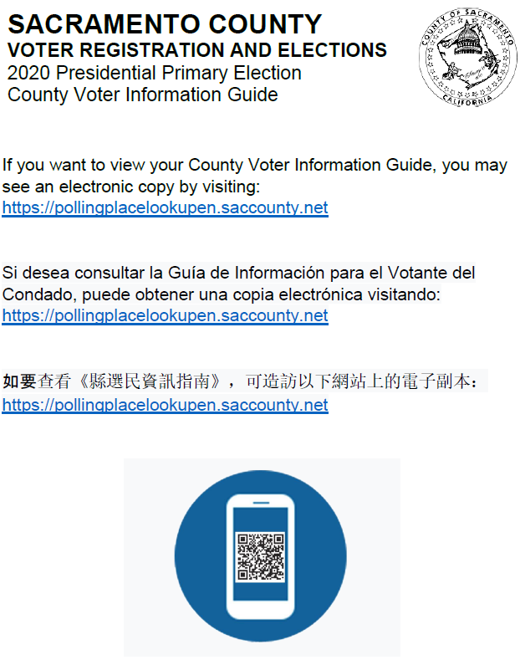

ਅਟੈਚਮੈਂਟ B – ਵੋਟ ਕੇਂਦਰ ਦੇ ਖਾਕੇ ਦਾ ਨਮੂਨਾ

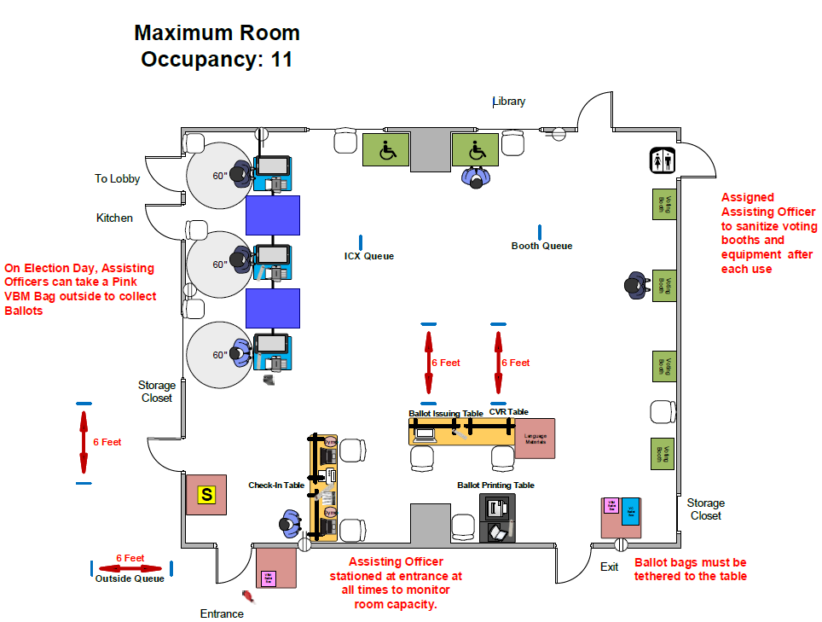

ਅਟੈਚਮੈਂਟ C – ਵੋਟ ਕੇਂਦਰ ਨੂੰ ਰੋਗਾਣੂ-ਮੁਕਤ ਕਰਨ ਦੀਆਂ ਪ੍ਰਕਿਰਿਆਵਾਂ
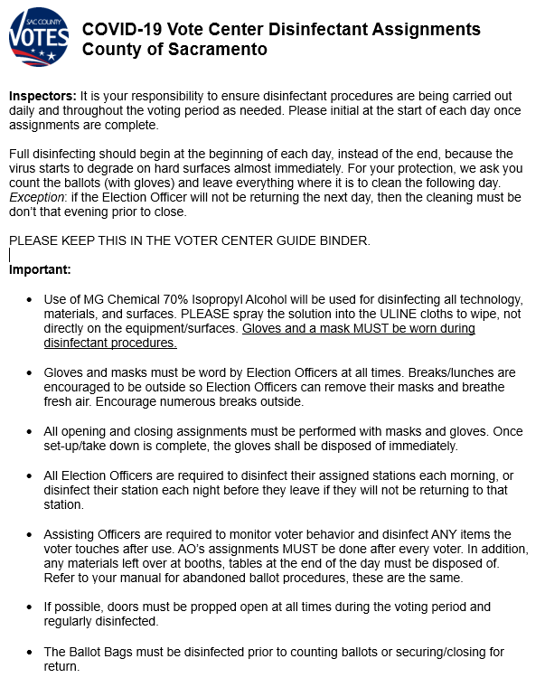

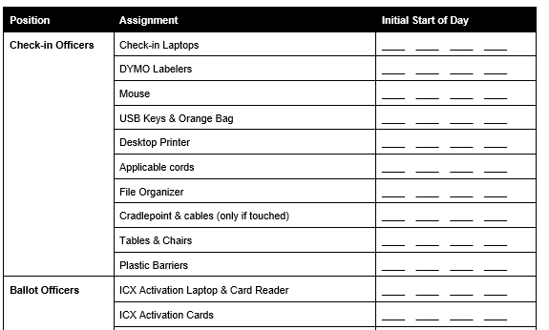

ਅਟੈਚਮੈਂਟ D – ਵੋਟ ਕੇਂਦਰ ਦੇ ਪ੍ਰਤੀਕ ਲਈ ਉਦਾਹਰਨਾਂ (ਫਾਈਨਲ ਨਹੀਂ)

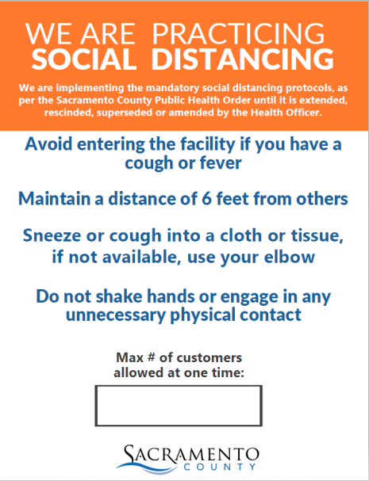
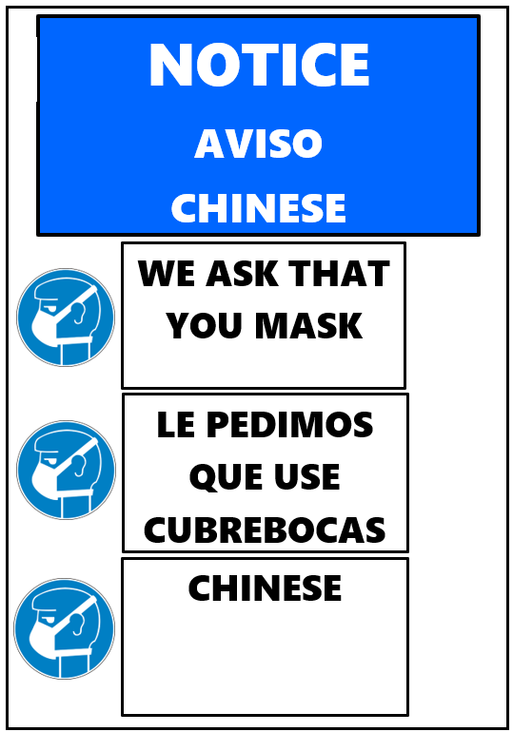

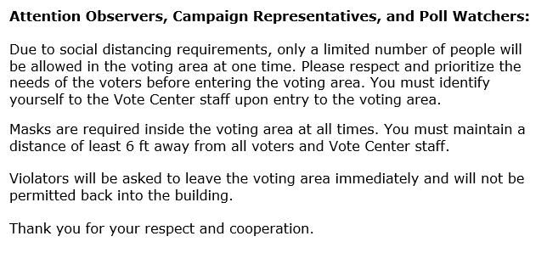

ਅਟੈਚਮੈਂਟ E – ਚੋਣ ਅਧਕਾਰੀ ਦੀ ਸਿਖਲਾਈ ਦਾ ਖਾਕਾ
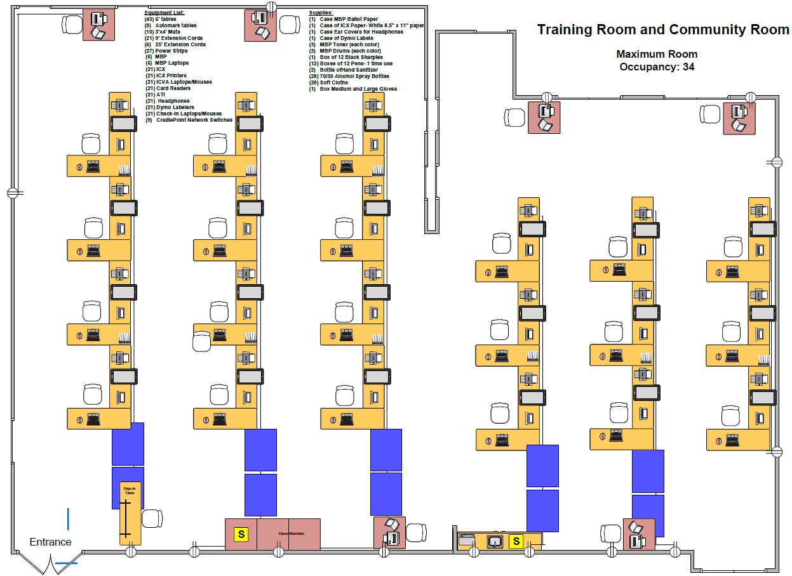

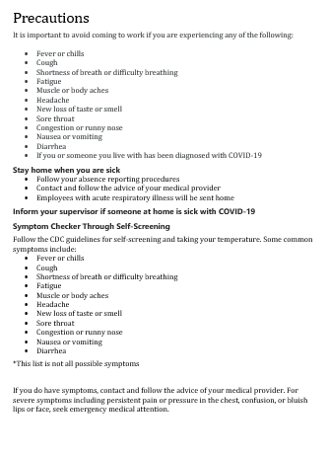
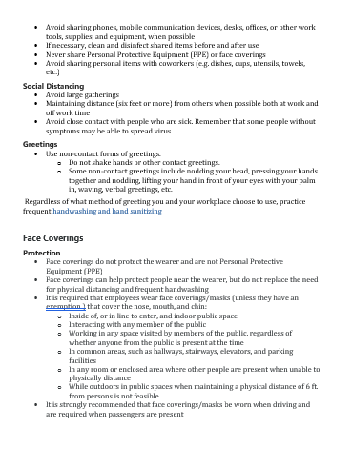
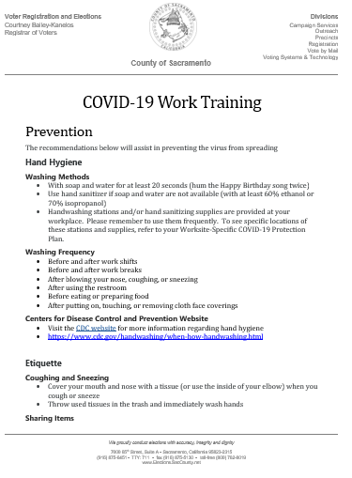
ਅਟੈਚਮੈਂਟ F – ਕੋਵਿਡ (COVID) ਸਿਖਲਾਈ ਦਾ ਨਮੂਨਾ

ਅਟੈਚਮੈਂਟ G – ਹਾਲਾਤਾਂ ਨੂੰ ਠੱਲ੍ਹ ਪਾਉਣ ਦੇ ਨੁਕਤੇ
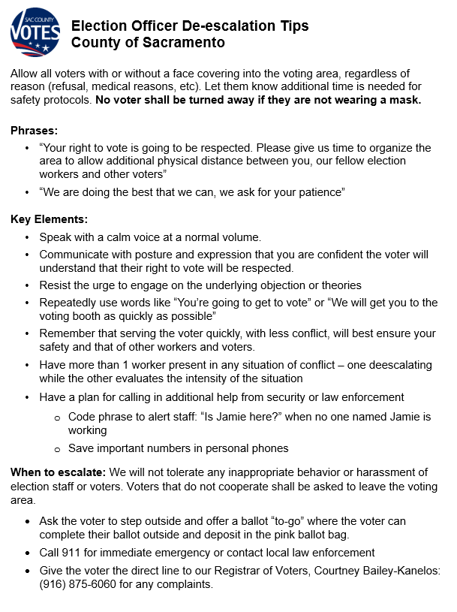

ਅਟੈਚਮੈਂਟ H – ਵੀ.ਆਰ.ਈ. (VRE) ਦੀ ਰੋਗਾਣੂ-ਮੁਕਤ ਕਰਨ ਸੰਬੰਧੀ ਯੋਜਨਾ

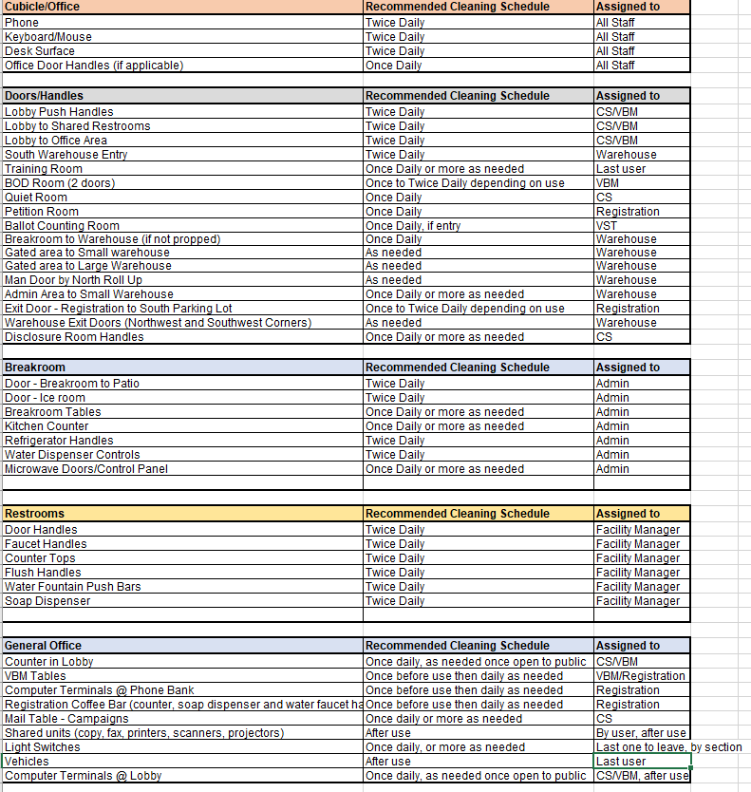

ਅਟੈਚਮੈਂਟ I – ਬੈਲਟ ਪ੍ਰਕਿਰਿਆ ਸੰਬੰਧੀ ਖਾਕਾ

